2019-05-21

Gaea操作手册

长春易加科技有限公司

**目录**

1.软件说明 4

2.安装说明 4

3.注意事项 7

4.文件 9

4.1新建 9

4.2打开 10

4.3打开远程项目 10

4.4保存 11

4.5全部保存 12

4.6关闭 12

4.7关闭主窗口外所有窗口 12

4.8全部关闭 12

4.9退出 12

5. 编辑 13

5.1页头、页脚、左侧、右侧编辑 13

5.2区域编辑 15

5.3名称查重 16

6. 项目 17

6.1设置Web站点根目录 17

6.2脚本 18

6.3项目分发 20

6.4发布系统，发布选定 20

6.5更新Frame 21

7. 数据源 21

7.1本地数据源配置 21

7.2远程数据源配置 21

8. 编辑器 22

8.1报表设计 22

8.2主菜单设计 22

8.3主导航树设计 22

8.4 css编辑 23

8.5新建界面 23

8.6打开界面 23

9. 需求 24

10. 统计 24

11. 工具 26

11.1设计 26

11.2需求 26

11.3数据 27

12. 数据配置 27

13. 帮助 30

14.节点 30

14.1节点的说明 30

14.2节点的操作 31

14.3节点属性的说明 31

15.控件属性大全 32

16.设计一个简单的用户登录页面 41

16.1启动Apache 41

16.2打开Gaea设计器 41

16.3新建项目 41

16.4设置Web站点根目录 42

16.5新增节点 43

16.6修改画布尺寸 46

16.7添加控件 46

16.8引用CSS 49

16.9发布 49

17.特殊控件使用方法说明 51

17.1图片控件 51

17.2主导航树控件 51

17.3图表控件 55

17.4表格控件 56

17.5下拉列表 60

# 1.软件说明

Gaea是一款设计器，我们用它来对页面进行布局

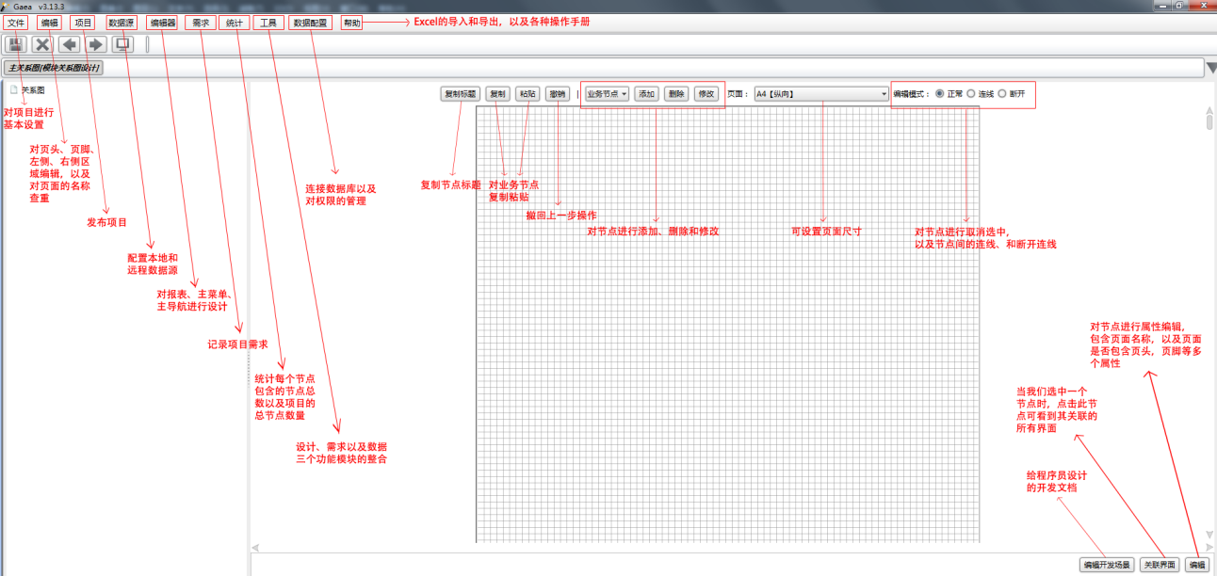

# 2.安装说明

安装JDK，配置环境变量

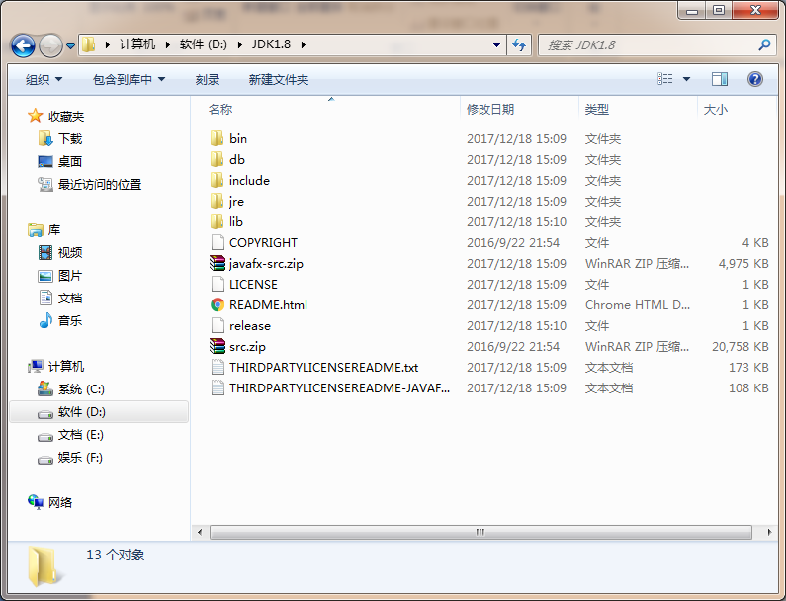

启动Apache操作说明：

*打开（默认路径C:\Xampp\xampp-control.exe）

*单击右键---以管理员的身份运行---启动Apache---Starting

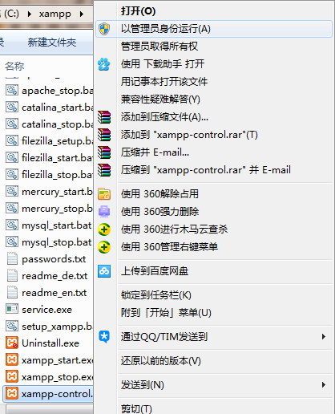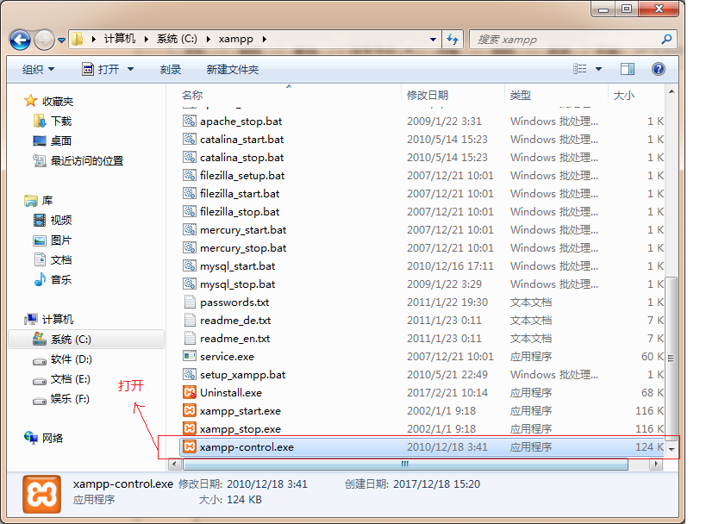

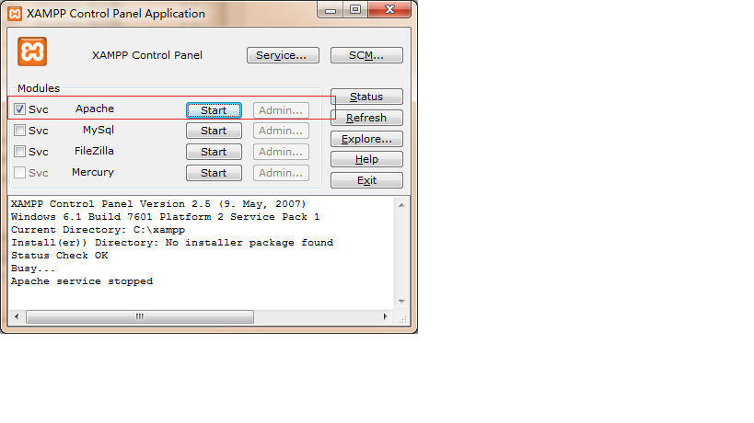

*若出现running则表示Apache已经成功开启

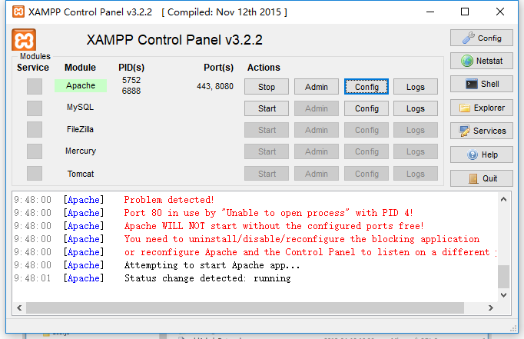

*打开设计器即可

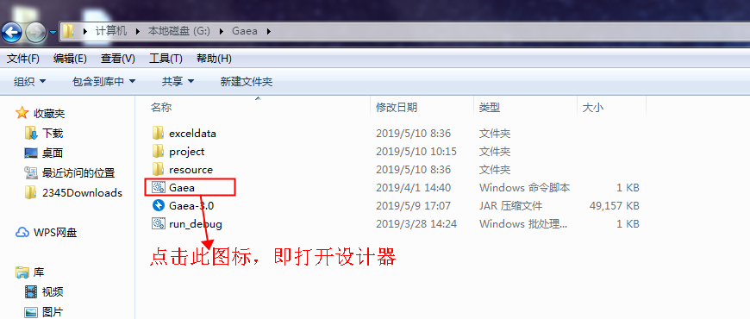

# 3.注意事项

1、当我们新建一个项目打开之后，我们可以看到userjs文件夹（如图3-1）前端人员以及后台人员写的代码都需要放在userjs这个文件夹下（如图3-2）

2、在userjs文件夹下新建一个client文件夹，前端人员写的代码需要放在这个文件下

3、在userjs文件夹下新建一个service文件夹，后台人员写的代码需要放在这个文件夹下

在userjs文件夹下新建一个css文件夹，这里放的是css文件以及图标文件

5、如果我们想要引入css样式，则需要拷贝userdefine.js文件到userjs文件夹下修改代码（路径为frame/systemscript/userdefine.js）进行引用css（如图3-3）

注： 前端人员以及后台人员写的写的代码必须放在userjs文件夹下，如果不放在这个文件夹下，在更新frame时，代码则全部被取代

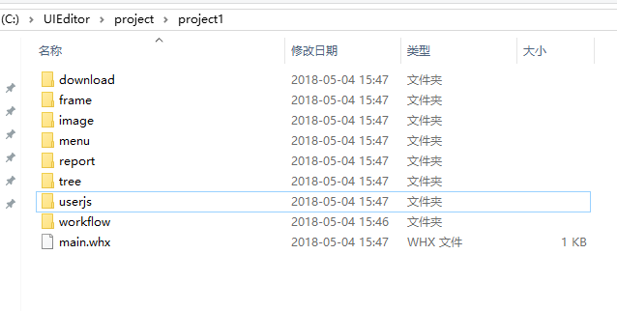

图3-1

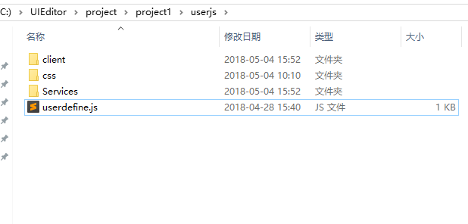

图3-2

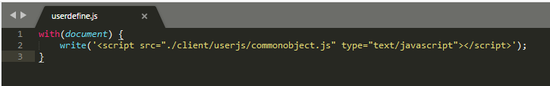

图3-3

# 4.文件

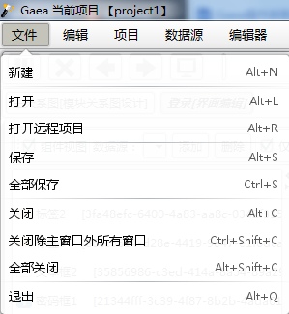

## 4.1新建

功能说明：新建一个原生系统（快捷键Alt+N）

操作说明：

*点击“新建”

*在弹出对话框输入项目名称，注：项目名称不可有中文。

*点击“确定”按钮完成新建项目。

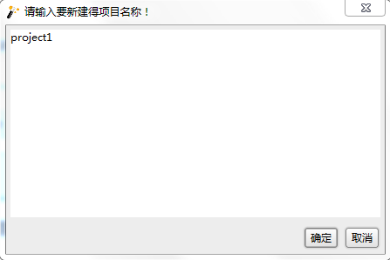

## 4.2打开

功能说明：打开项目( 快捷键 Alt+L)，Gaea设计器每次只能打开一个项目，多个项目不可以同时打开

操作说明：

*点击“打开”

*在弹出的选择项目中选择你所要打开的项目

*点击“确定”按钮即可打开项目

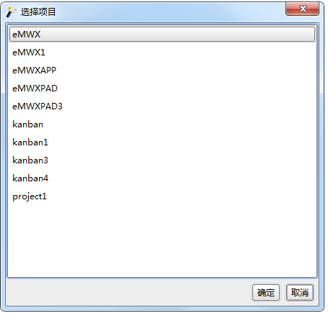

## 4.3打开远程项目

功能说明：可以打开服务器上的项目，当打开服务器项目后，可与他人同时修改项目( 快捷键 Alt+R)

操作说明：

*点击“打开远程项目”

*在弹出的选择项目中选择你所要打开的项目

*点击“确定”按钮即可打开项目

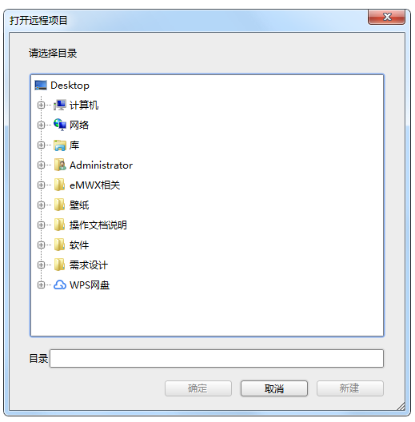

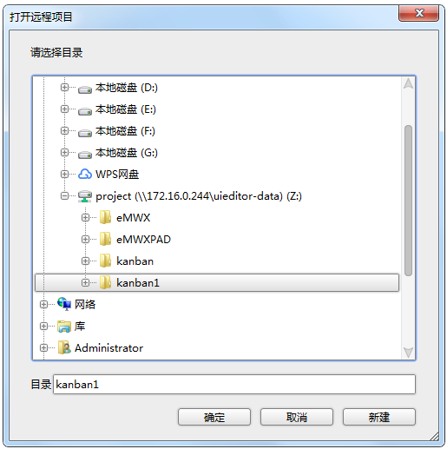

## 4.4保存

功能说明：如果同时打开多个页面且都有修改，此按钮只能对当前修改的页面进行保存（快捷键 Alt+S）

## 4.5全部保存

功能说明：对所有打开且在修改的页面都进行保存（快捷键 Ctrl+S）与下方“保存”按钮功能一样

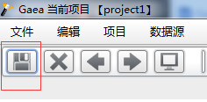

## 4.6关闭

功能说明：如果有多个页面都在打开，此按钮仅能关闭当前界面（快捷键Alt+C）与下方“关闭”按钮功能一样

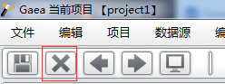

## 4.7关闭主窗口外所有窗口

功能说明：关闭除了主关系图窗口外的其他所有打开的界面（快捷键Ctrl+shift+C）

## 4.8全部关闭

功能说明：关闭全部界面也就是关闭当前项目（快捷键 Alt+shift+C）

## 4.9退出

功能说明：退出Gaea设计器（快捷键Alt+Q）

# 编辑

## 5.1页头、页脚、左侧、右侧编辑

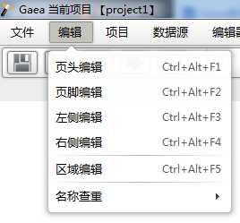

功能说明：一个页面分为上下左右中间(如下图)，对应的分别是页头编辑，页脚编辑，左侧编辑，右侧编辑以及主页面，我们需要在不同的区域进行编辑从而实现我们想要的页面。

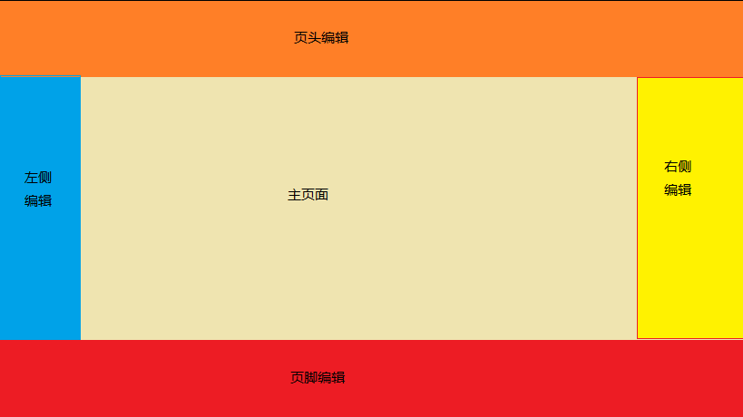

属性说明：

页头，页脚，左侧，右侧这四个编辑打开后，对应的页面相同，如下图所示，点击中间的画布，右侧会出现属性栏。属性栏中左侧对应的是属性，右侧对应的是值，当属性为判断属性时，他的值分为true和false，true代表有，false代表没有，例如border是边框属性，设置为true代表有边框，false代表无边框。

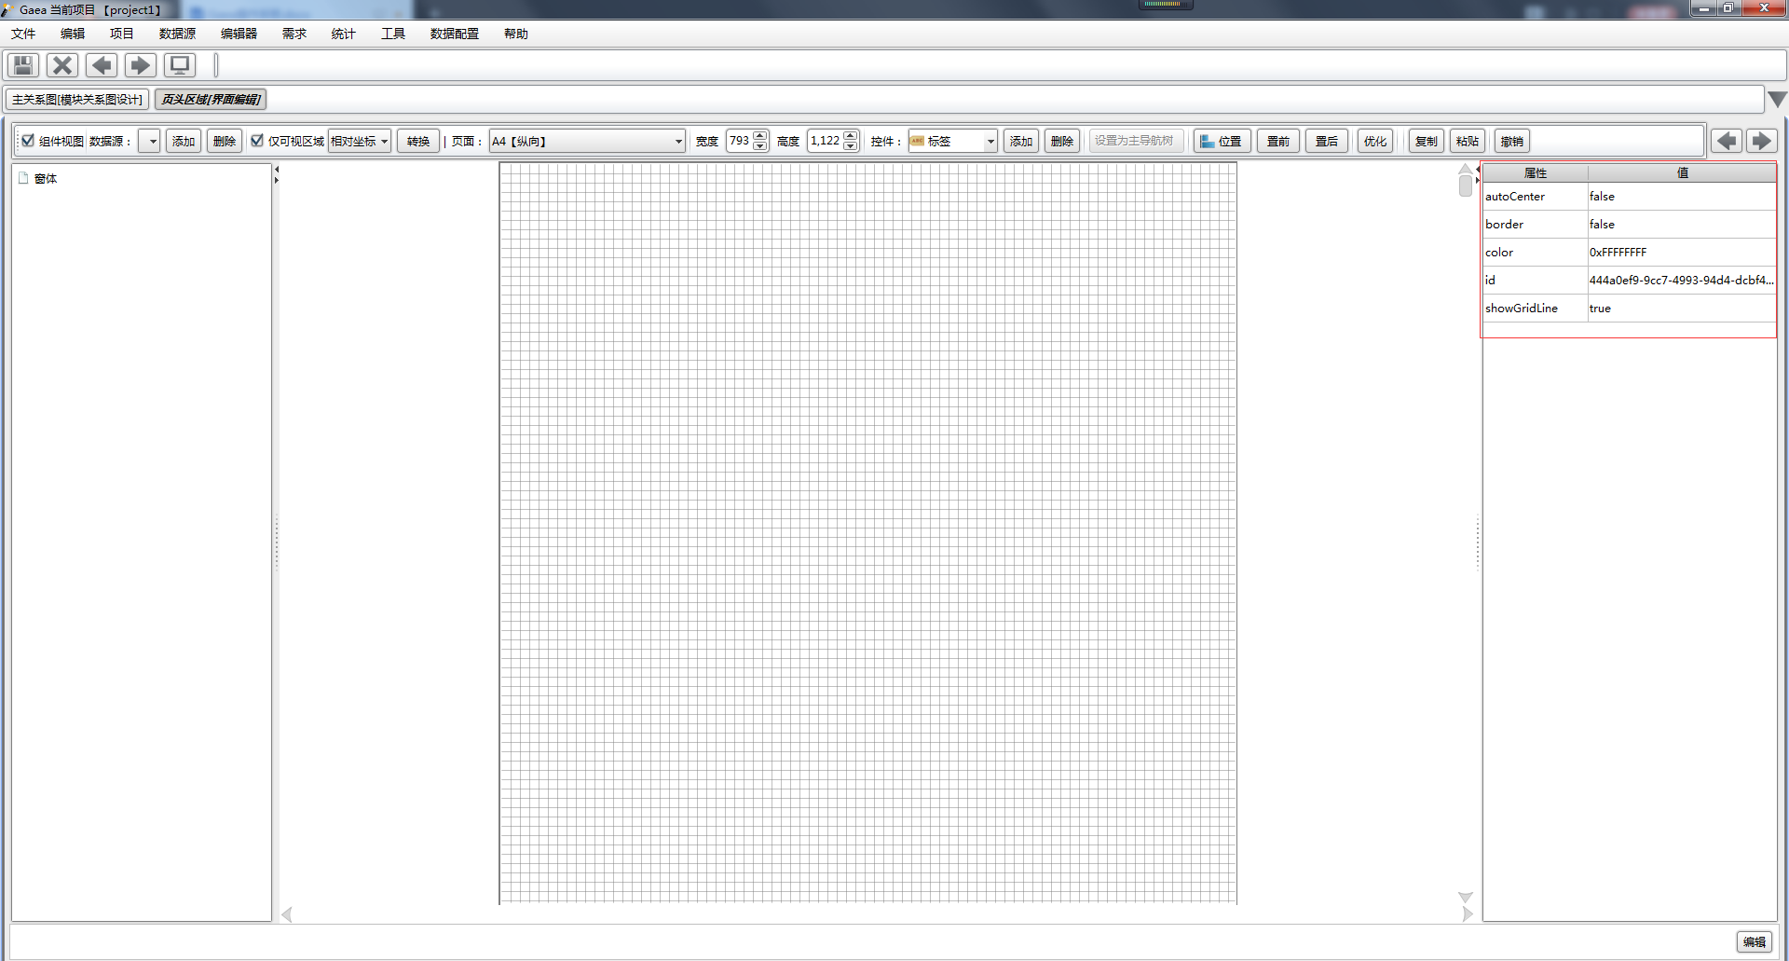

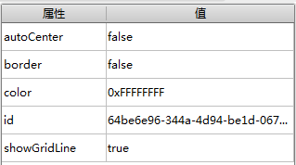

autoCenter:表示页面中的元素是否居中显示，通常设为false

border: 画布边框

color: 画布背景颜色

id:自动生成的id值，无需修改

showGridLine:画布的背景方格，方便画图

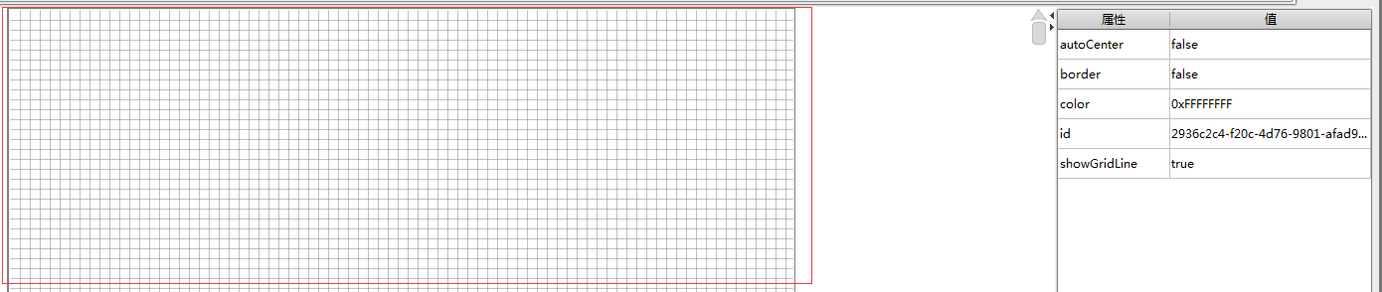

注：并不是每个页面都包含页头，页脚，左侧，右侧编辑，这时需要在主关系图界面设置一些属性来控制

具体操作：选中节点---点击“编辑”按钮---在弹出框内做出true/false选择，包含选择true，不包含选择false---修改完成点击“确定”按钮

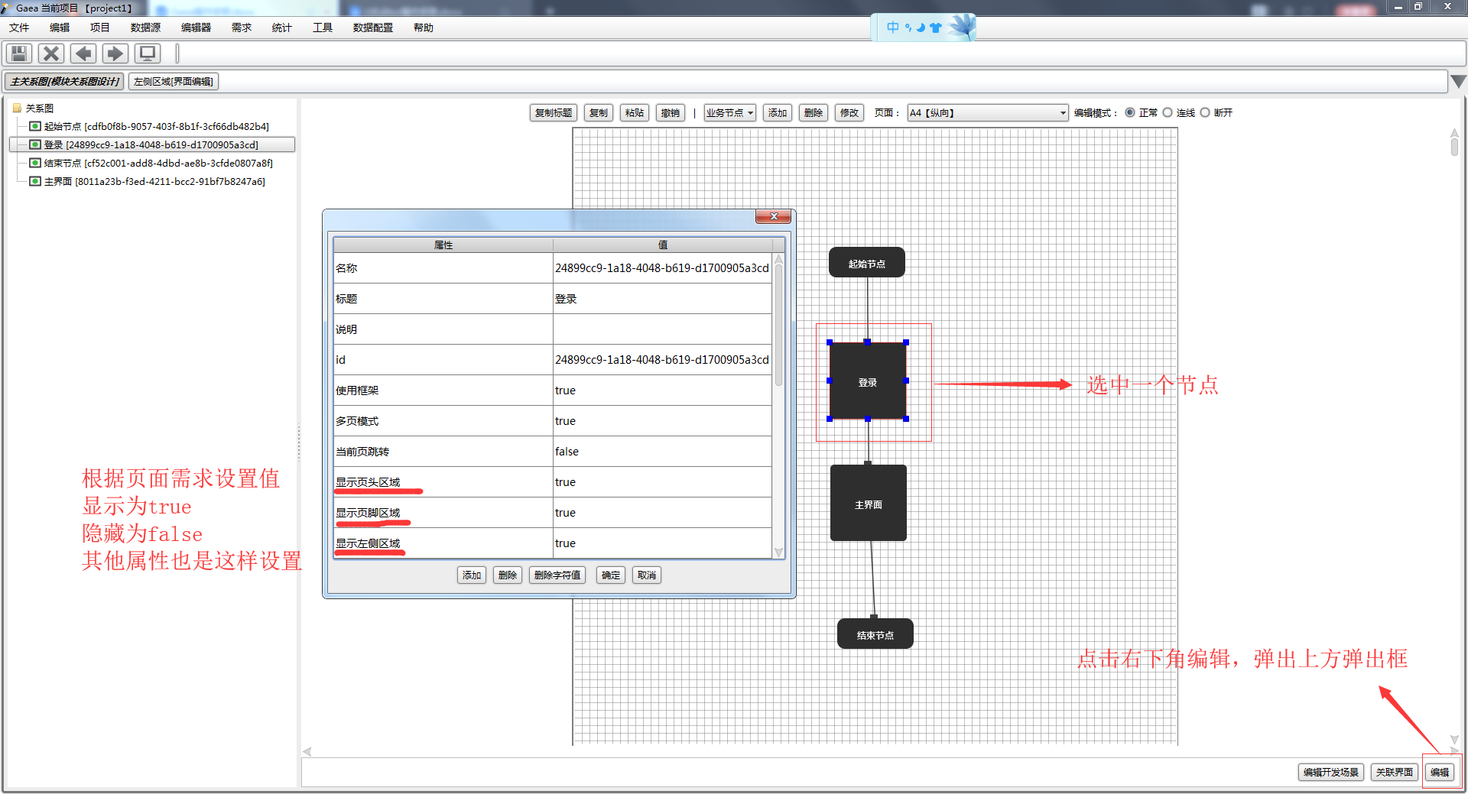

## 5.2区域编辑

功能说明：对应上下左右编辑界面

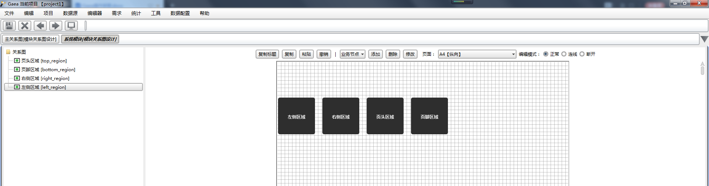

## 5.3名称查重

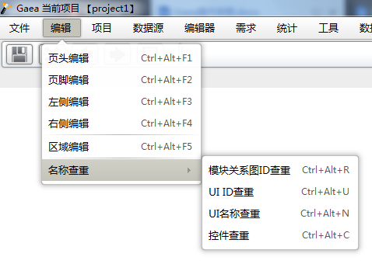

功能说明：Gaea设计器会对所有你添加的模块，控件等都自动生成id值和name值，根据你项目的需求可以对id值和name值进行修改，比如运用简写拼音命名，但要确保所有值都不重复！此功能会帮助你找出并跳转到重复的界面，以便于修改

*模块关系图ID 查重：对模块的ID进行查重

*UI ID 查重：对整个项目的控件ID进行查重

*UI名称查重：对整个项目的控件name值进行查重

*控件查重：对当前页面的控件命名进行查重

# 项目

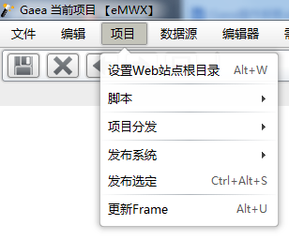

## 6.1设置Web站点根目录

功能说明：当我们新建一个项目时，必须要把项目放在Apache根目录下，项目才能运行

操作说明：

点击“设置Web站点根目录”---在弹出框中按此顺序存放新项目C盘--xampp--htdocs--project---点击“确定”即可

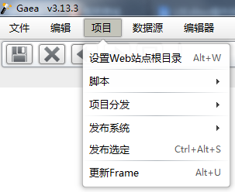

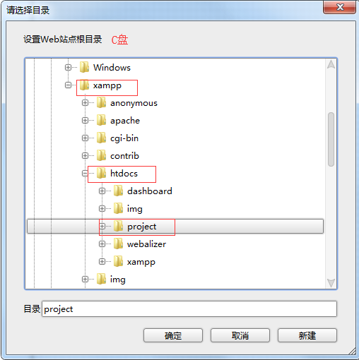

## 6.2脚本

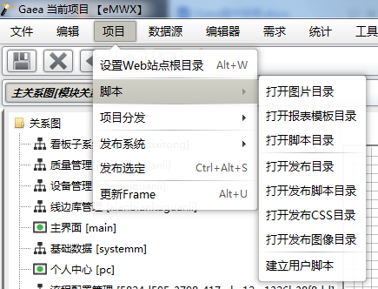

功能说明：方便查看当前项目图片目录，报表模板目录，脚本目录，发布目录，发布脚本目录，发布css目录，发布图像目录

举例说明：点击“打开图片目录”，会自动跳转到此项目存放图片的文件夹

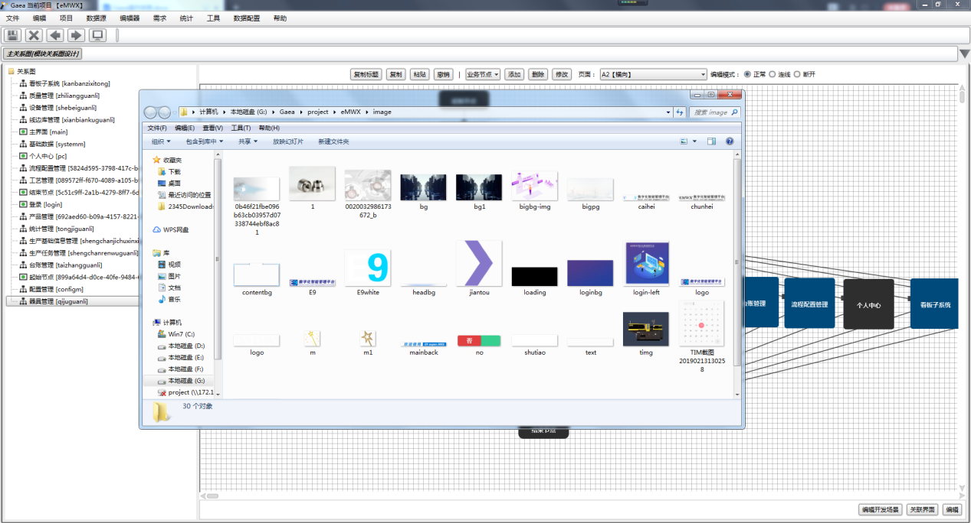

建立用户脚本：选中一个节点，点击“建立用户脚本”，在弹出的脚步文件夹中，会自动建立一个以选中的节点命名的脚步文件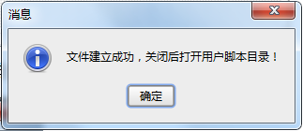

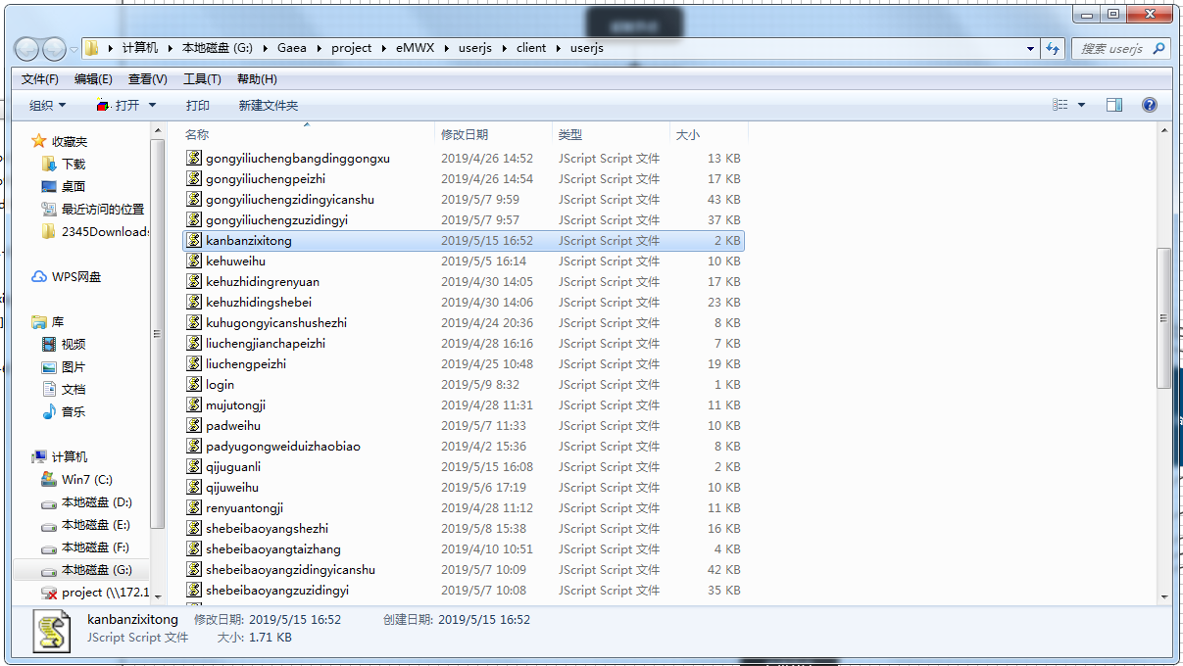

## 6.3项目分发

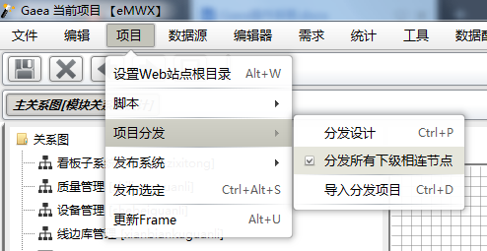

功能说明：分发所有下级相连节点

## 6.4发布系统，发布选定

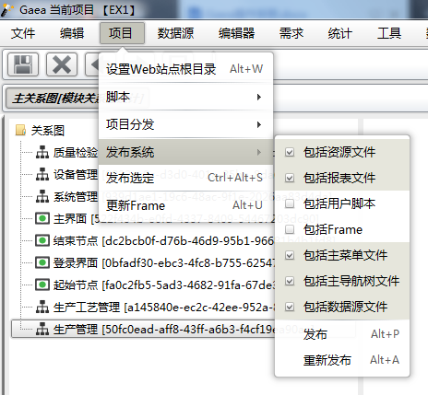

功能说明：这俩个功能都是发布系统，把项目在网页上展示，带对号的是默认勾选的，如果你的项目不包含选中的那些，也可以取消勾选，其中用户脚本和Frame需要手动选择，用户脚本指的是项目中引入的CSS或是JS文件

操作说明：勾选好后，点击“发布”按钮（快捷键Alt+P）---打开浏览器输入网址，<http://localhost:8080/project/project1（输入自己电脑的端口号，默认是80>，project是存放项目的文件夹，project1是你项目的名称）

重新发布会把之前发布过的文件全部删除，重新发布一遍

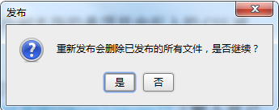

## 6.5更新Frame

功能说明：每次项目器有更新的时候必须先更新Frame再继续工作

# 数据源

功能说明：详细操作请看数据源设置手册

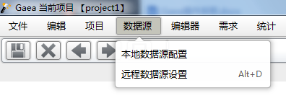

## 7.1本地数据源配置

## 7.2远程数据源配置

# 编辑器

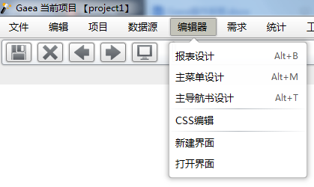

## 8.1报表设计

功能说明：对报表模板的设计，具体操作详见报表设计手册

## 8.2主菜单设计

功能说明：对主菜单的设计

## 8.3主导航树设计

功能说明：对主导航的设计，对于有菜单导航的项目，点击此功能，会弹出菜单导航编辑页面从而进行修改，关于导航树的使用会在“导航树”的控件中做举例说明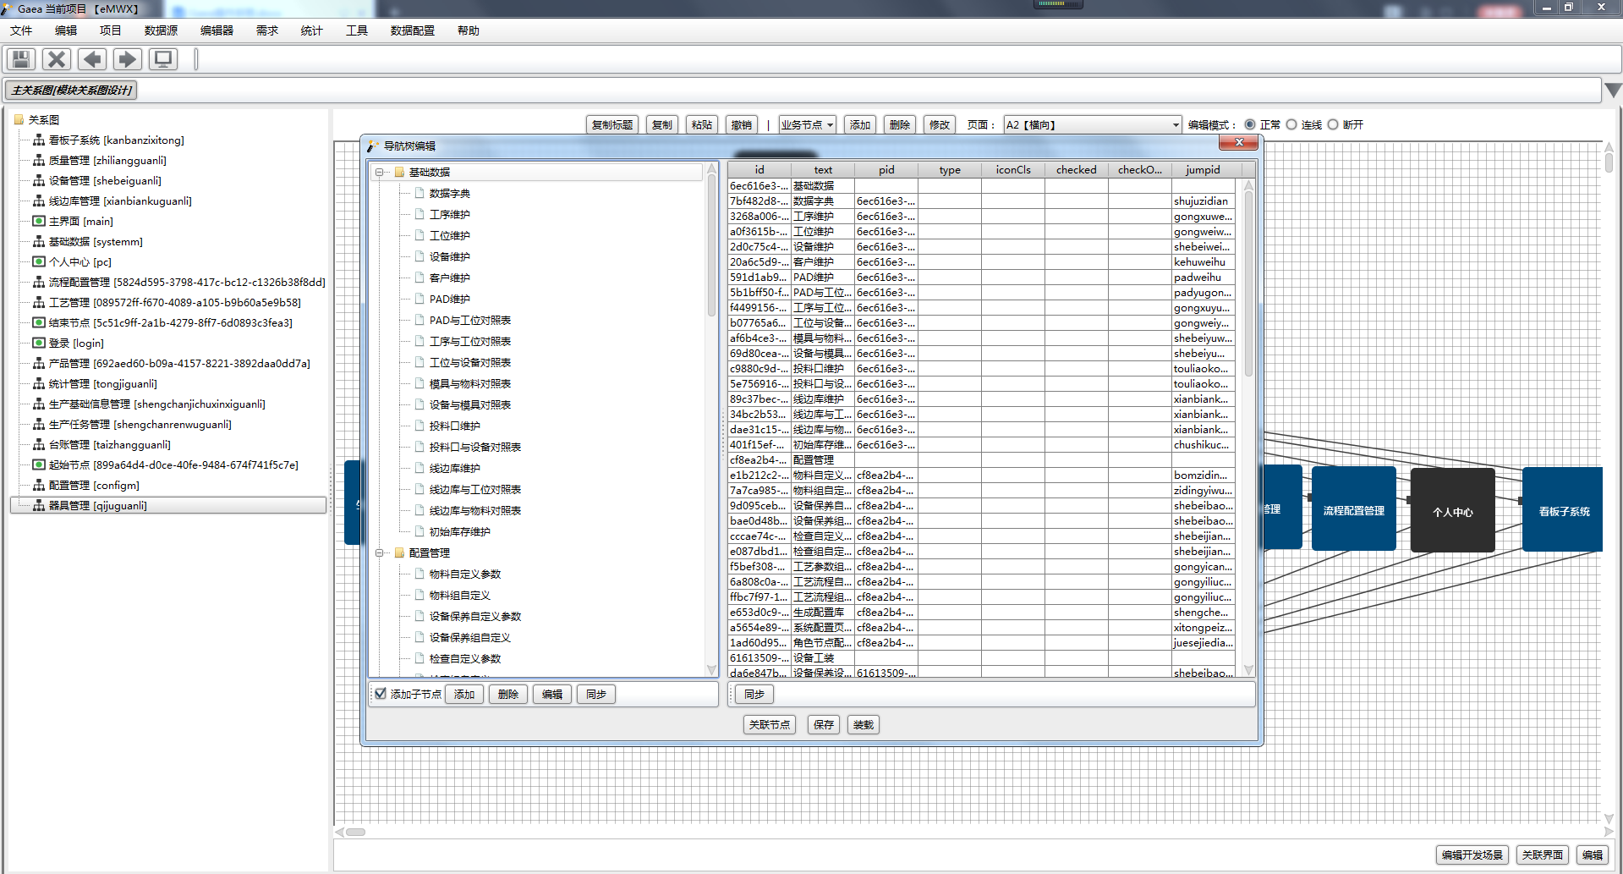

## 8.4 css编辑

功能说明：

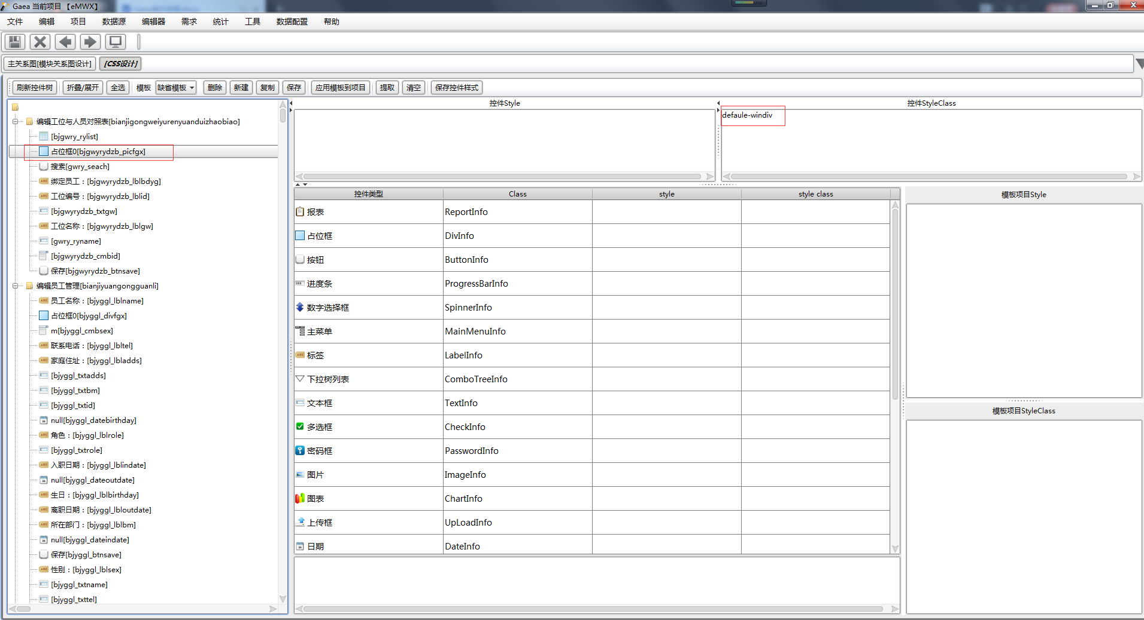

## 8.5新建界面

功能说明：新建界面，原理同新建节点

## 8.6打开界面

功能说明：在下拉框里选择要打开任一界面，点击“确定”直接跳转到选中的页面

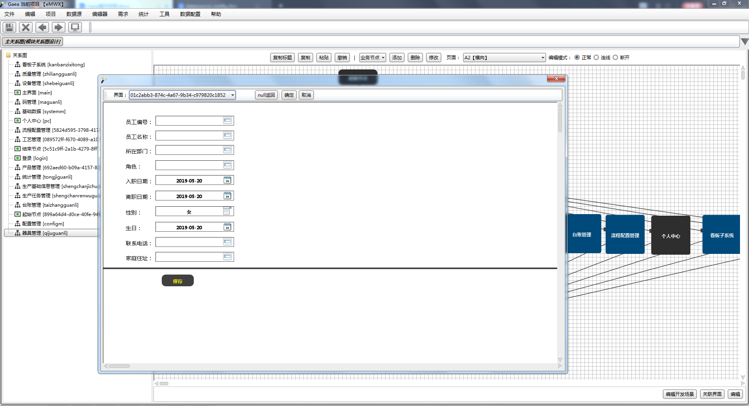

# 需求

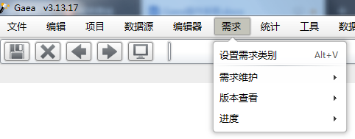

功能说明：具体操作请看需求设计手册

# 统计

功能说明：包含选中节点任务量和任务总量，“选中节点任务量”统计每个模块中节点总数，“任务总量”统计整个项目的节点总数

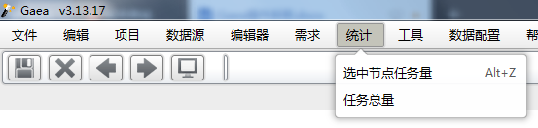

操作说明：在主关系图中选中一个节点，点击“选中节点任务量”，弹出框中标记着选中节点包含的所有节点数量

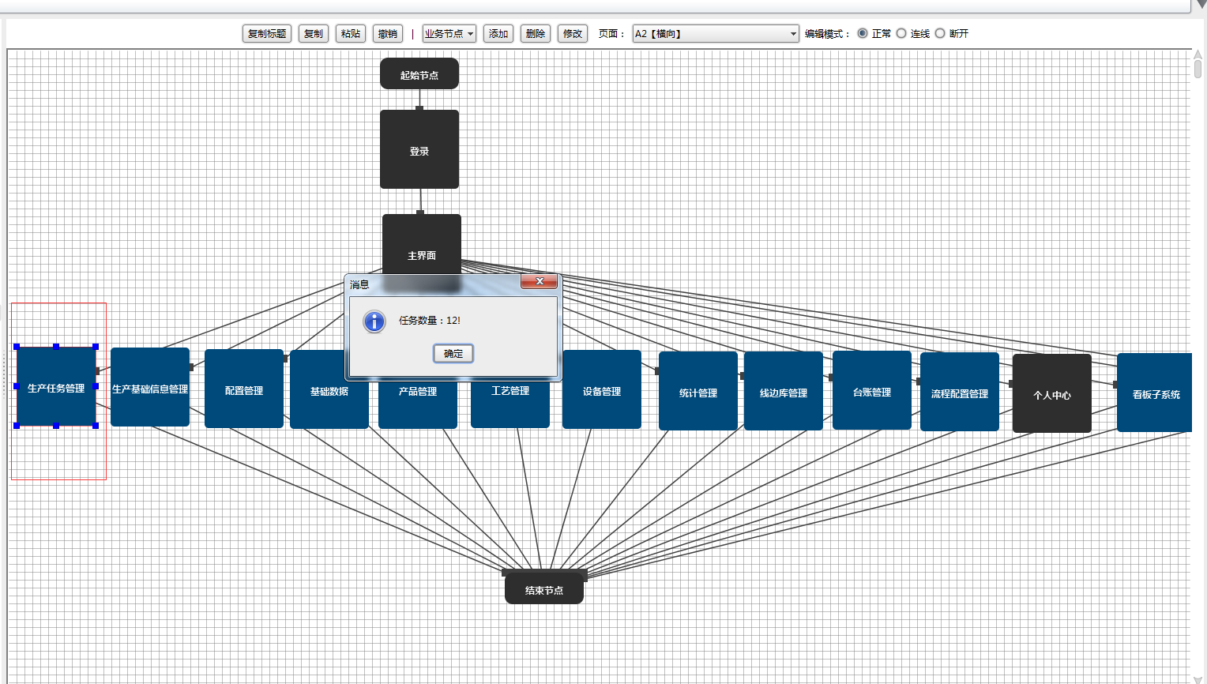

点击“任务总量”，弹出框中显示的是整个项目所有节点数量，当前举例项目的任务量总数为210

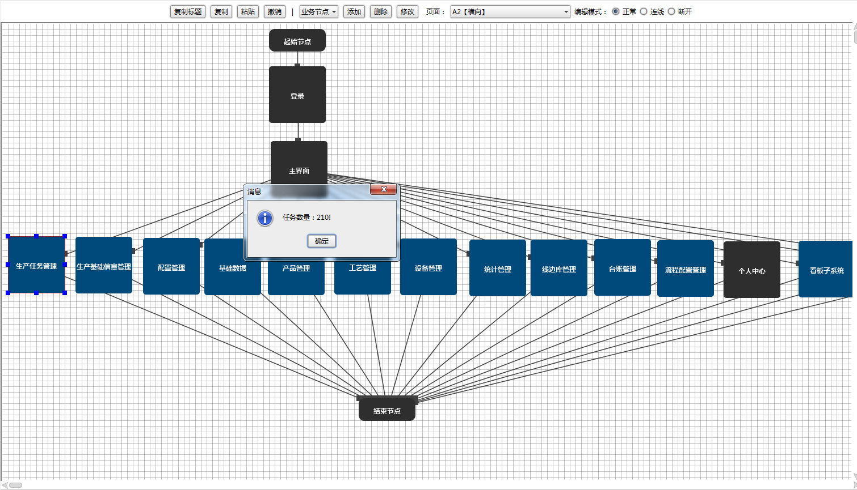

# 工具

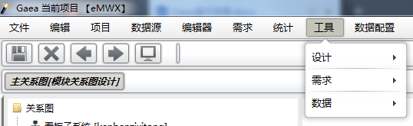

## 11.1设计

功能说明：此功能方便设计人员导出所有有关项目的内容

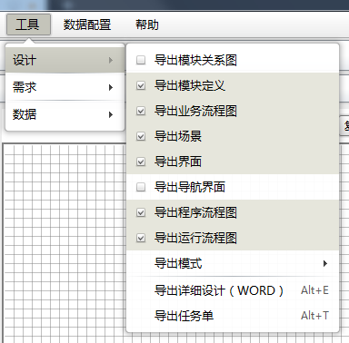

## 11.2需求

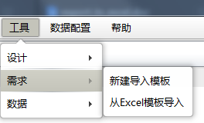

功能说明：在需求功能里添加好需求后，可以导出需求模板，也可以导入模板

## 11.3数据

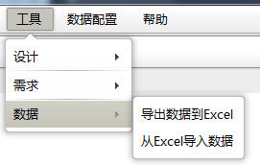

功能说明：详细操作请看帮助里的Excel导入和导出手册

# 数据配置

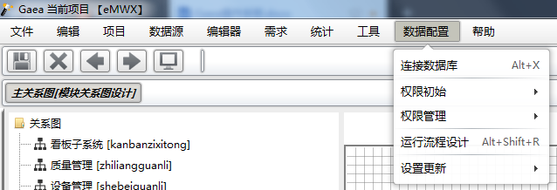

功能说明：先连接数据库，设置人员及角色，设置完成后设置用户的权限

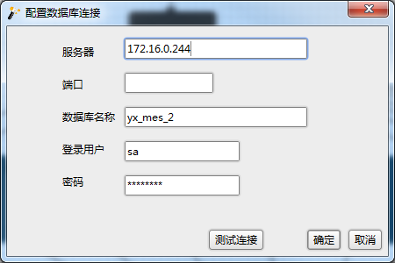

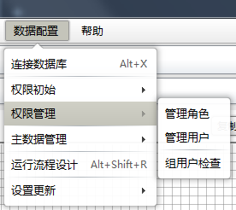

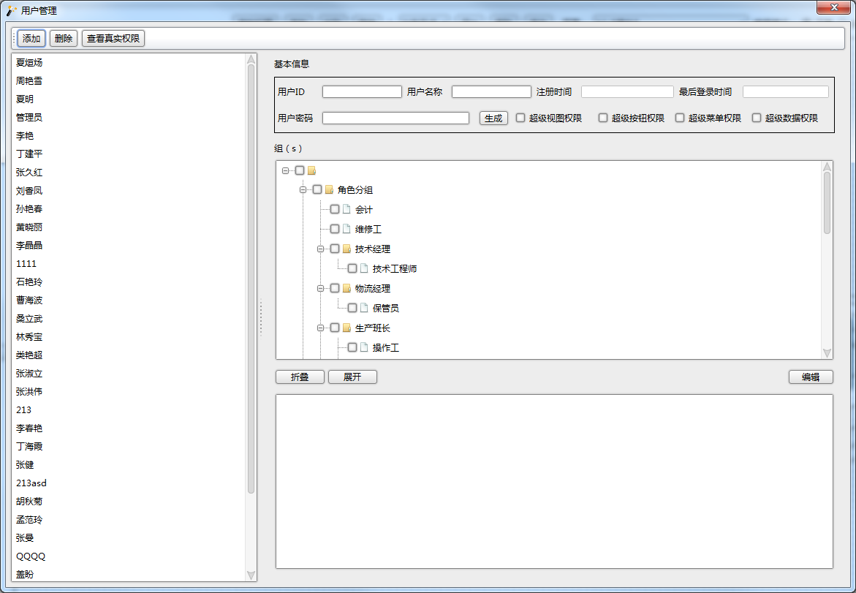

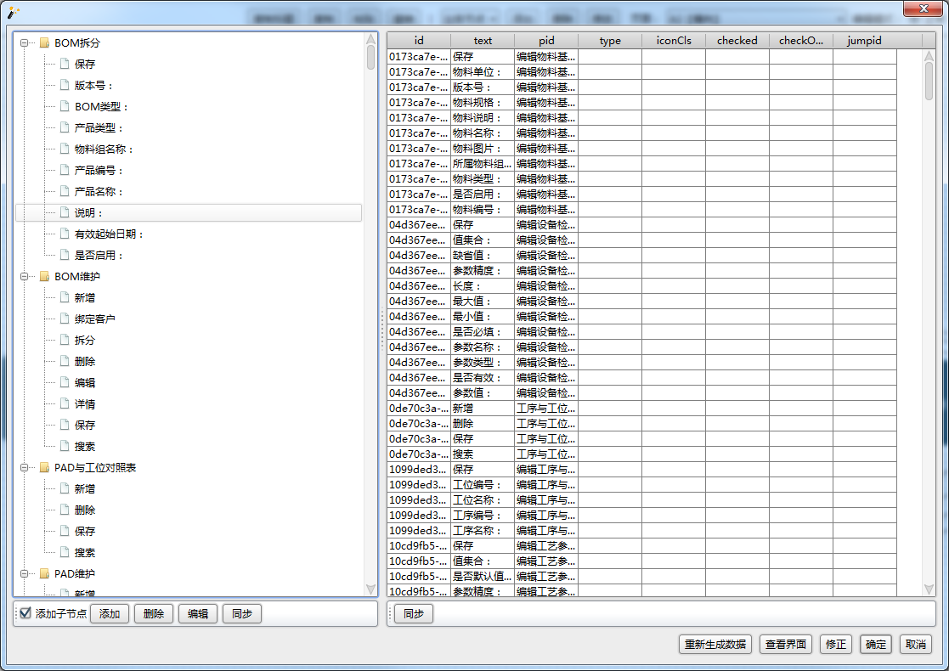

# 帮助

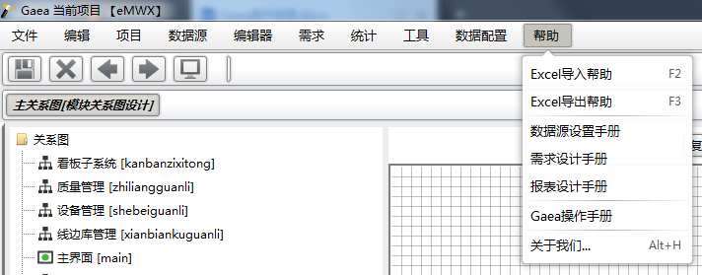

功能说明：存放各种操作手册，每点开任意一个，都会跳转到对应的Word文档中

# 14.节点

## 14.1节点的说明

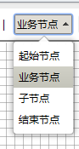

一个项目必须有主流程图，所以我们需要创建节点（其中起始节点和结束节点必须有）

起始节点：设置起点

业务节点：布置页面

子节点：相当于一个类，是很多节点的一个集合，可以放入子系统和流程

结束节点：设置结束点

## 14.2节点的操作

*选择起始节点----点击添加

*选择结束节点----点击添加

*选择业务节点----点击添加

*选择子节点----点击添加（图中蓝色方块是子节点）

*点击右侧的编辑模式---连线，此时一个简单的主流程就创建完成了

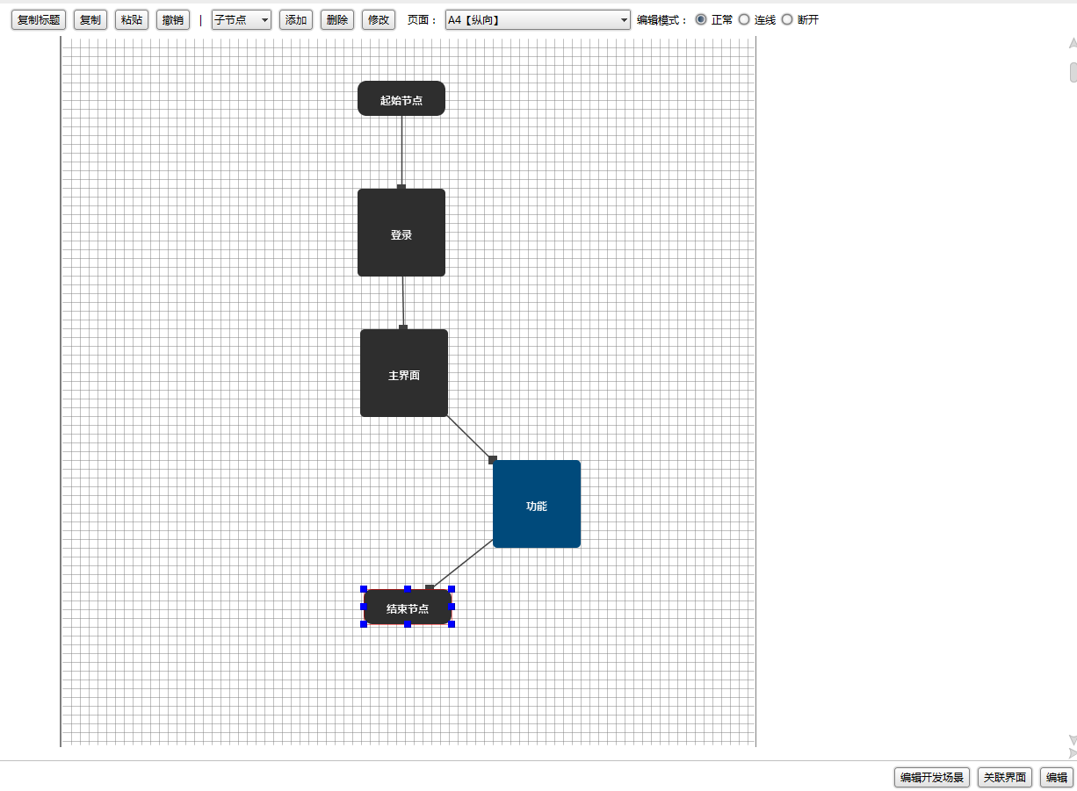

## 14.3节点属性的说明

*选中一个节点，点击右下角的“编辑”，会出现属性的页面

*在属性栏里，我们必须要修改名称，方便以后的查询以及跳转页面，id是frame需要的，name是开发人员需要的，其余的属性可根据我们制作页面时的实际需要进行更改。（注：当业务节点改id时不能连线）

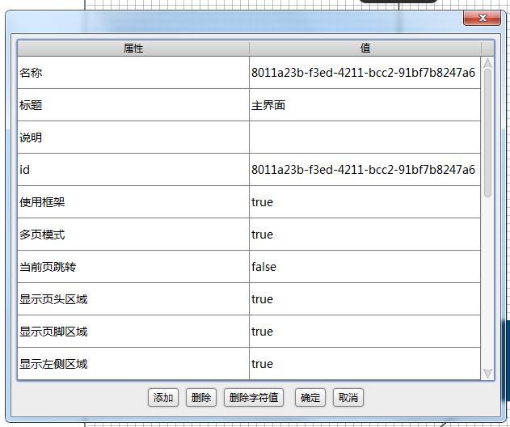

# 15.控件属性大全

每个控件的展现形式都是由属性控制，下面详细介绍Gaea设计器中全部属性的含义及用法，不是每个控件都包含所有属性，标记【】的属性是只有括号中的控件包含的特殊属性

1. **uitype：**控件的名称，例如标签控件，他的名称是label
2. **align：**界面位置
3. **alignSpace：**
4. **allowEdit：**是否允许编辑
5. **attachID：**返回界面，可点击的控件有这个属性，以按钮为例说明

*添加一个按钮，设置它的value值为“返回”，点击“attachID”属性，在弹出框内选择要跳转的界面，点击“确定”，attachID里的值就变成了选中的节点id值，这样在网页上点击“返回”按钮，就会跳转到“登录”界面

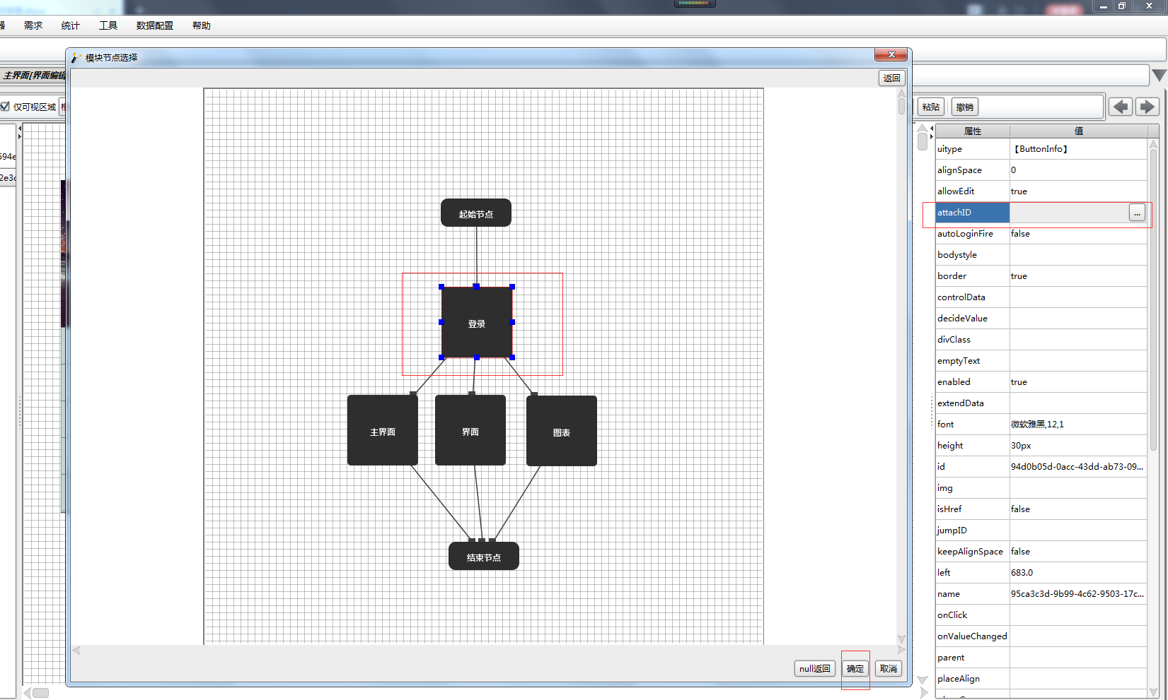

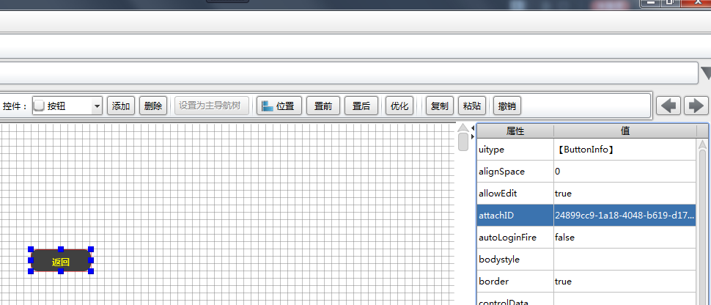

1. **autoLoginFire：**
2. **autoSize：**是否自动调整控件大小
3. **allowlimitValue：**是否强制约束大小范围【数字选择框】
4. **allowloopValue：**当值增加到最大值时从最小值开始，反之亦然【数字选择框】

**10.allowNull：**是否允许空值【数字选择框】

**11.autoCheckParent：**【树列表】【下拉树列表】自动校验父节点

**12.allowDrag：**【树列表】【主导航树】是否允许拖拽节点

**13.allowDrop：**【树列表】【主导航树】是否允许投放节点

**14.allowLeafDropIn:**【树列表】【主导航树】是否允许拖拽投放到子节点内

**15.allowSelect:**【树列表】【主导航树】是否允许选择

**16.autoCheckParent:**【树列表】【主导航树】是否自动选择父节点，比如选中子节点，将父节点也选中

**17.allowAlternating:**【表格】显示斑马纹

**18.allowCellValid：**【表格】当编辑单元格时，是否自动验证

**19.allowCellWrap：**【表格】允许单元格换行

**20.allowHeaderWrap：**【表格】允许表头文本换行

**21.allowResize：**【表格】允许拖拽调节表格尺寸

**22.allowRowselect：**【表格】允许选择行

**23.allowUnselect：**【表格】允许反选，设置true后，点击任意单元格都会选中行，以及取消选中行

**24.allowcelledit：**【表格】允许单元格编辑，此模式下，行编辑属性失效

**25.allowcellselect：**【表格】允许选择单元格

**26.autoHideRowDetail:**【表格】展开详细行时，自动隐藏其他详细行

**27.autoRunflowHistoryTasks:**【表格】

**28.autoRunflowTasks:**【表格】

**29.autoLoad:**【图表】是否自动加载数据

**30.autoColumnWidth：**【视图列表】

**31.autoScroll：**【上传】

**32.bodyStyle：**内容区样式

**33.border：**是否有边框

**34.backGroundColor：**背景颜色

**35.buttonImage：**【上传】

**36.controlData：**做外部流程控制

**37.codeTableName：**

**38.changeOnMouseWheel：**【数字选择框】是否滚动滚轮改变值

**39.checkRecursive：**【下拉树列表】是否联动选择

**40.colDiv：**相邻报表模板间的横向间距【视图列表】

**41.caption：**显示的名称，默认为“占位框”【占位框】

**42.collapsing：**【占位框】

**43.chartData：**【图表】填写统计图代码，在下方控件使用说明中会举例说明

**44.cellEditAction：**【表格】

**45.collapseGroupOnload：**【表格】

**46.checkedField：**checked字段

**47.decideValue：**

**48.divClass：**

**49.download：**

**50.data：**存放数据

**51.decimalPlaces：**【数字选择框】保留的小数点位数

**52.emptyTest：**文本为空时的提示内容

**53.enabled：**

**54.extendData：**做外部流程控制

**55.expandOnload：**加载后是否展开，true是展开所有节点

**56.expandTitleHeight：**【占位框】

**57.enableHotTrack：**移动节点时高亮显示

**58.expandOnDblClick：**双击节点展开收缩

**59.expandOnNodeClick：**单击节点展开收缩

**60.font：**字的字体，样式及色号，以标签为例说明，左侧名字是字体，中间style是样式，右侧size是字号，按照需求选择，最后点击“确定”即可

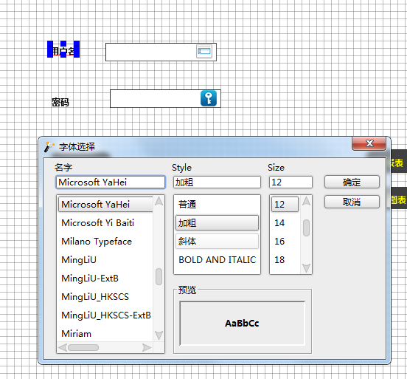

**61.fontVariant：**【标签】

**62.format：**【数字选择框】格式化字符串

**63.functionParams：**【图表】

**64.frozenEndColumn：**【表格】锁定截至列

**65.frozenStartColumn：**【表格】锁定开始列

**66.gradient：**【标签】

**67.height：**高度，单位px,可设置成百分比

**68.href：**超链接地址

**69.header：**表格中的表头，下方控件使用说明有具体例子

**70.headerHeight：**页头高度

**71.id：**控件唯一标识符，每个控件都有一个对应的id值，可修改

**72.isHref：**是否跳转页面，与jumpID属性关联

**jumpID：**跳转到固定界面，以按钮为例说明

*添加一个按钮，设置它的value值为“登录”，isHref属性设置为“true”才能跳转，点击“jumpID”属性，在下拉框中选择要跳转的界面，这样就设置成功了

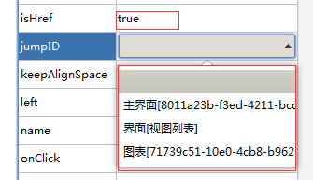

**73.inited：**

**74.increment：**

**75.idField：**值字段

**76.initData：**

**77.img：**

**78.keepAlignSpace：**

**79.left：**控件距左侧的距离，单位px,可设置成百分比

**80.loadPage：**

**81.loadingClass：**

**82.lineColor：**表格边框颜色

**83.lineHeight：**视图列表中引入的报表模板高度

**84.links：**

**85.multiSelect：**多选

**86.name：**名称

**87.navEditMode：**导航编辑模式，true时，按tab/enter键在导航切换时进入单元格编辑

**88.nothingClass：**

**89.onclick：**

**90.onValueChanged：**

**91.onGetLoadParam:**【树列表】【主导航树】

**92.onGetPageHtml:**

**93.onValueChanged：**

**94.onlyCheckSeletion:**

**95.parent：**

**96.placeAlign:**

**97.placeGroup：**

**98.placeInType:**

**99.placeIndex:**页码

**100.pinyinField:**拼音字段

**101.parentField:**父节点字段

**102.required:**当文本框没有输入文字时，设置为true，就有叹号提示，设置为false，没有提示

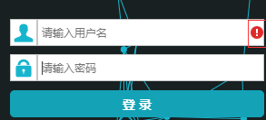

**103.row:**列个数

**104.readOnly:**只读模式，设置为true后，不可在文本框等输入文字

**105.resultAsTree:**url数据是否列表

**106.rowDiv:**相邻报表间的竖向间距【报表】

**107.scrollControl:**

**108.scrollDiv:**

**109.style:**行内样式

**110.styleClass:**引入的css类名

**111.showLinkLine:**

**112.shareData:**此属性用来设计导航菜单的内容，在控件使用方法中会举例说明

**113.showNullItem:**是否显示空项

**114.scrollTarget:**

**115.showCheckBox:**显示多选框

**116.showExpandButtons:**显示折叠展开图标

**117.showFilterRow:**显示过滤行

**118.showFolderCheckBox:**显示父节点CheckBox

**119.showTreeIcon:**显示节点图标

**120.showTreeLines:**显示树形线条

**121.showRadioButton:**显示单选框按钮

**122.showHorizontalScrollBar:**显示水平滚动条

**123.showScrollbar:**是否显示工具栏

**124.showVerticalScrollBar:**显示垂直滚动条

**125.showHeader:**显示头部

**126.showLine:**

**127.scaleMode:**

**128.showToolBar:**显示工具栏

**129.showModified:**是否显示修改的红色小三角

**130.showPager:**显示分页

**131.showReloadButton:**显示刷新分页按钮

**132.showSummaryRow:**显示汇总行

**133.skipReadOnlyCell:tab**导航编辑时非编辑直接跳过

**134.sortMode:**排序模式，设置为“client”后则时客户端排序

**135.title:**控件中文名称

**136.top:**控件距上的距离，单位px,可设置成百分比

**137.tabindex:**页面索引

**138.target:**超链接弹出方式

**139.textColor:**文本颜色，可修改

**140.textField:**节点文本字段

**141.tag:**

**142.titleClass:**

**143.template:**

**144.timeFormat:**时间格式化字符串

**145.transparent:**透明

**146.url:**数据加载地址

**147.useHrefColor:**

**148.uiInfo:**

**149.value:**对于其他控件来说，value是值，对于“图片”控件，可添加图片

**150.valiDateForm:**

**151.vtype:**

**152.valueField:** 值字段

**153.valueFromSelect:**必须从选择项录入

**154.vitralScroll:**是否虚拟滚动，当显示的数据超过500以上时，请设置此属性，能极大提升性能

**155.viewType:**

**156.width:**宽度，单位px,可设置成百分比

**157.xAlign:**

**158.yAlign:**

**159.zOrder:**

# 16.设计一个简单的用户登录页面

基本介绍：在掌握了菜单栏，控件属性，节点后，我们开始画页面，以登录界面为例子

操作说明:

启动Apache---打开Gaea设计器---新建项目---设置web站点根目录---在主流程中添加起始节点---添加结束节点---添加业务节点--点击连线---双击业务节点在里面进行编辑（一个业务节点相当于一个页面）---添加控件---点击发布

## 16.1启动Apache

## 16.2打开Gaea设计器



## 16.3新建项目

*点击菜单栏中的“文件”

*点击“新建”

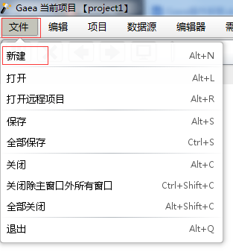



*在弹出对话框输入项目名称名称。注：项目名称不可有中文

*点击确定按钮完成新建项目。

## 16.4设置Web站点根目录

*点击项目---选择设置Web站点根目录---打开

注意：按照下图所画的路径存放新项目：C盘--xampp--htdocs--project





## 16.5新增节点

*点击业务节点---选择起始节点---点击添加按钮

*点击业务节点---选择业务节点---点击添加按钮---并修改页面名称---点击确定

*点击业务节点---选择结束节点---点击添加按钮

*注意：必须要有起始节点和结束节点

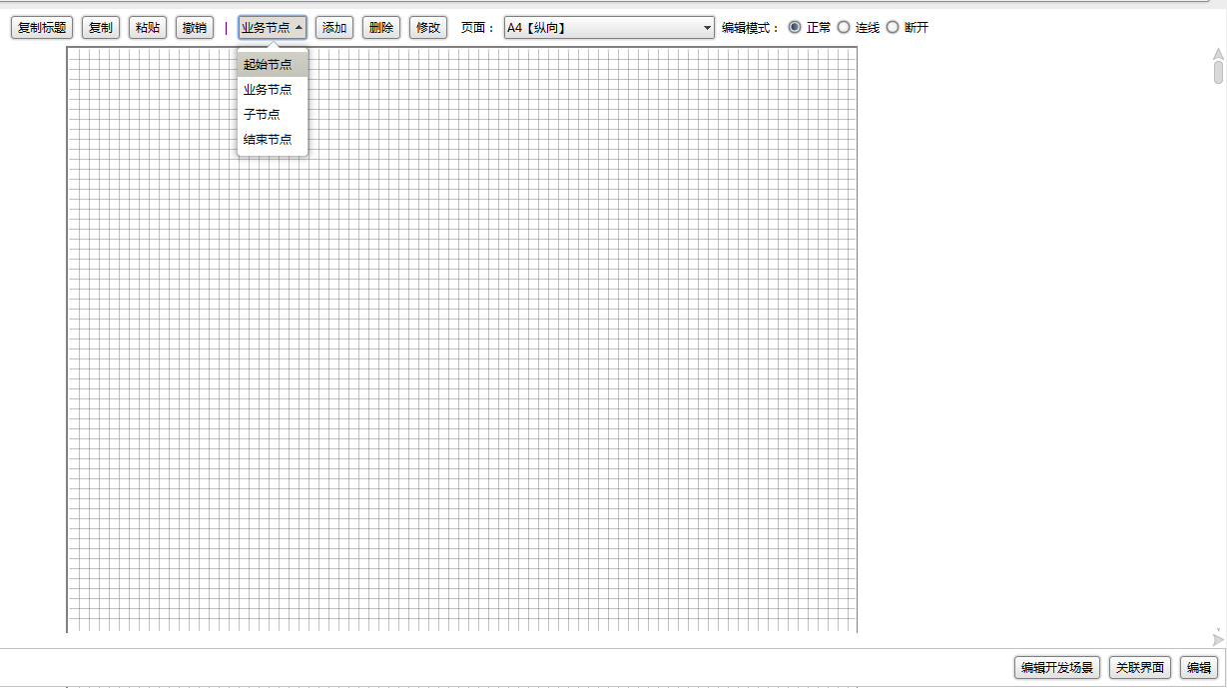

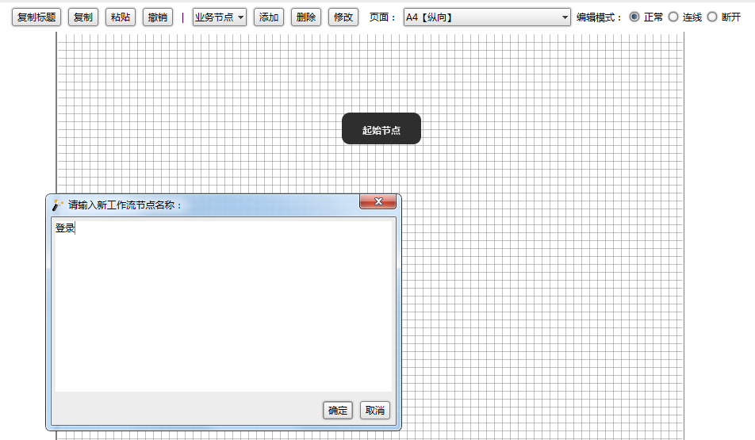

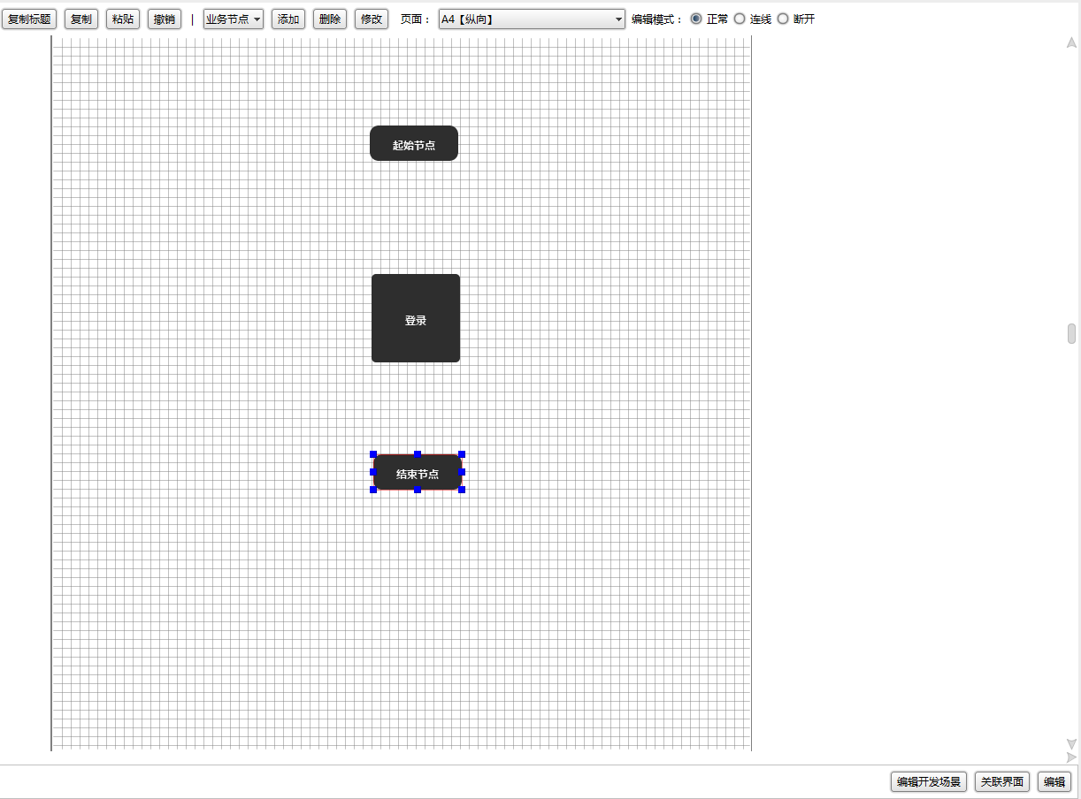

*点击右上角的连线（连线方向按照 起始节点---登录---结束节点）

*注意：连完线后点击正常按钮，若要断开连线，先点击断开按钮，然后选择要断开的线即可去掉线

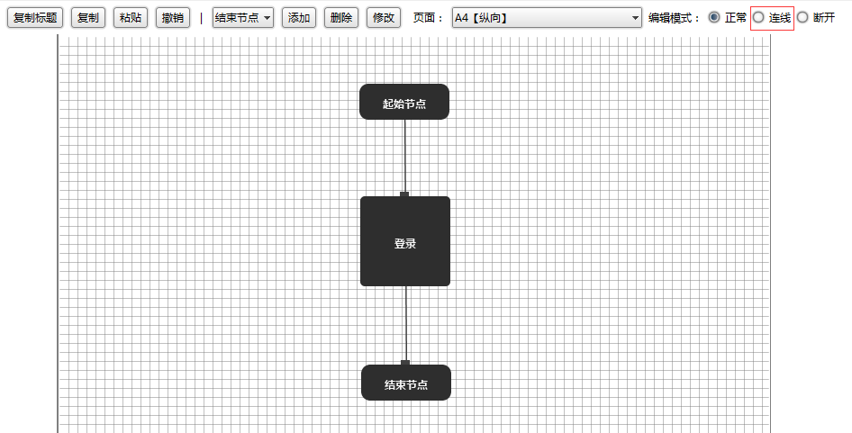

## 16.6修改画布尺寸

点击“登录”节点，进入登录页面，在宽度和高度输入框内输入项目需求的尺寸，点击左侧下拉框，选中“自定义”，即可修改画布尺寸

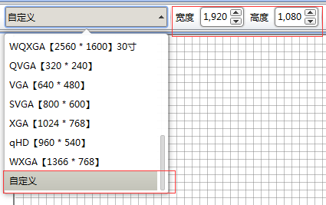

## 16.7添加控件

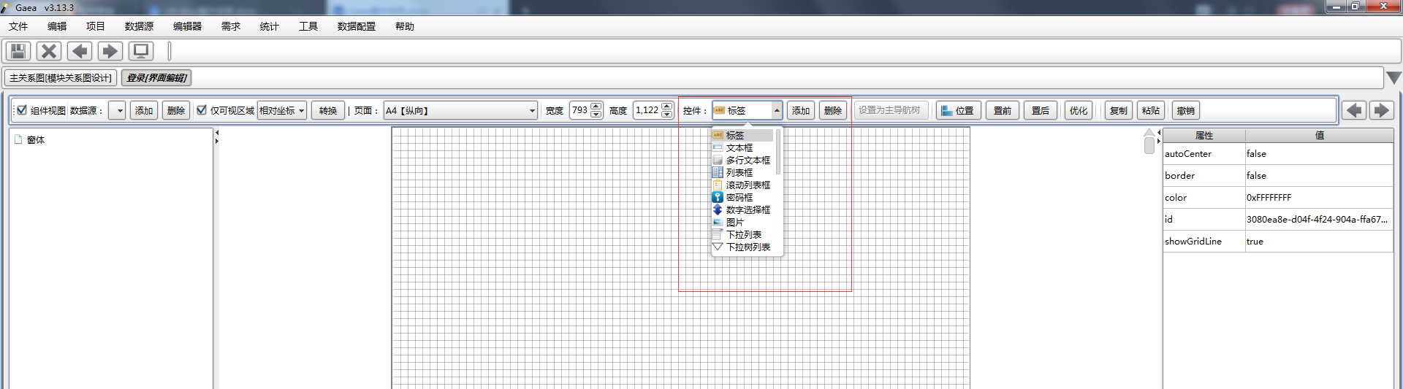

*选择标签---添加---修改属性value的值为：用户名

*再添加一个标签，方法如上，修改属性的value值为：密码

*选择文本框---添加---修改属性value的值为空

*选中文本框---添加---修改属性value的值为空

*选择按钮---添加--设置属性value的值为登录

*选择按钮---添加--设置属性value的值为退出

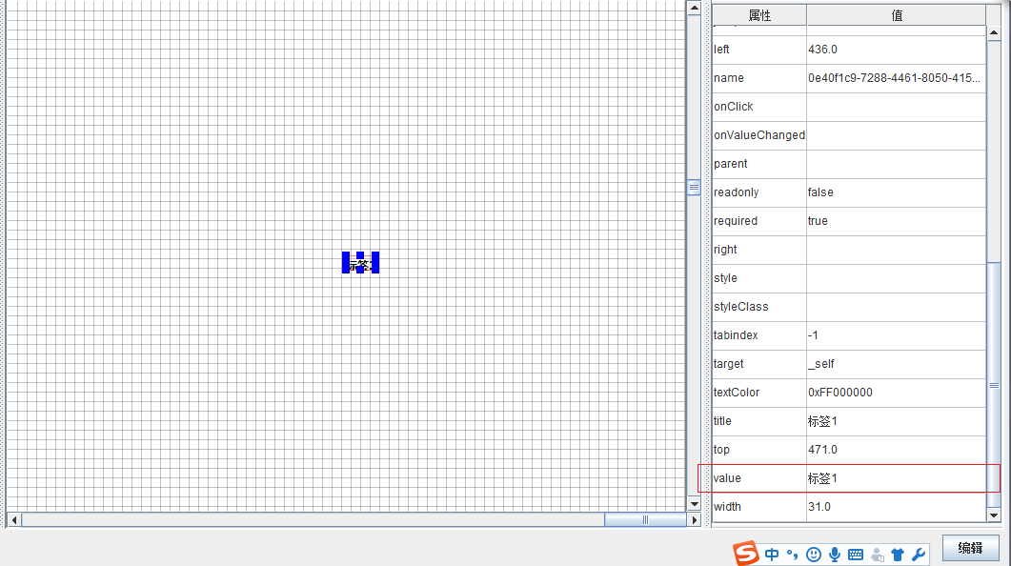

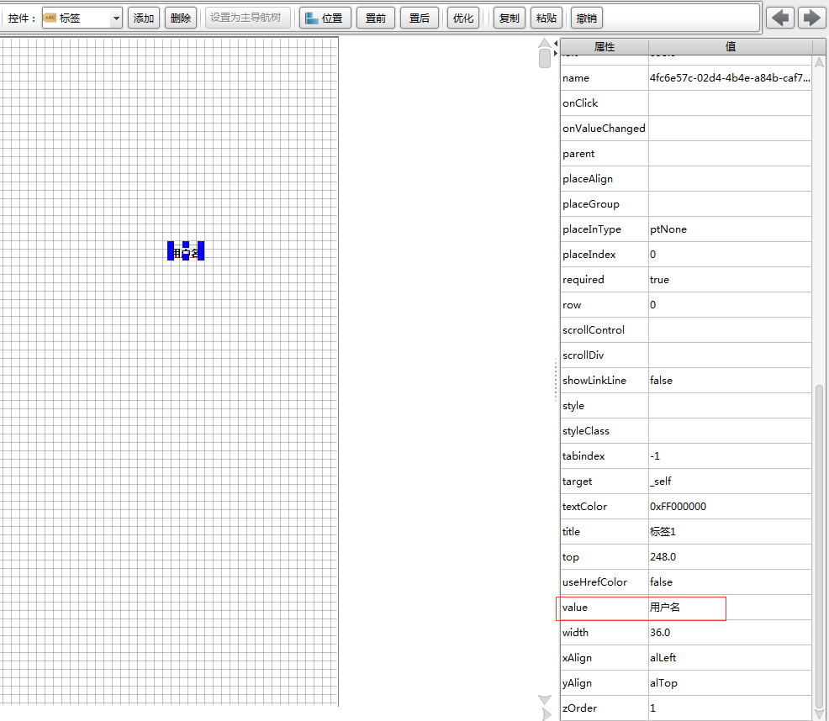

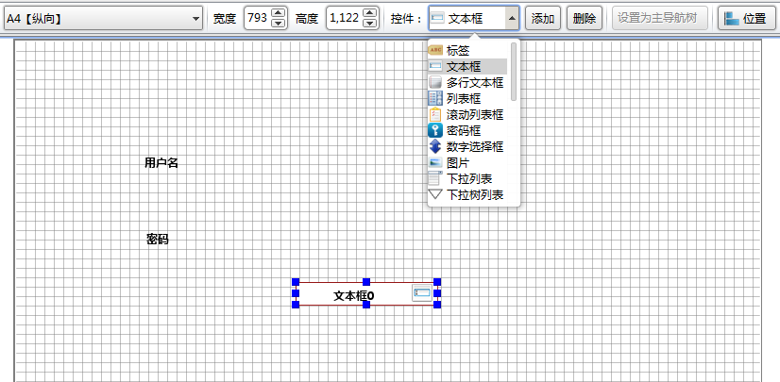

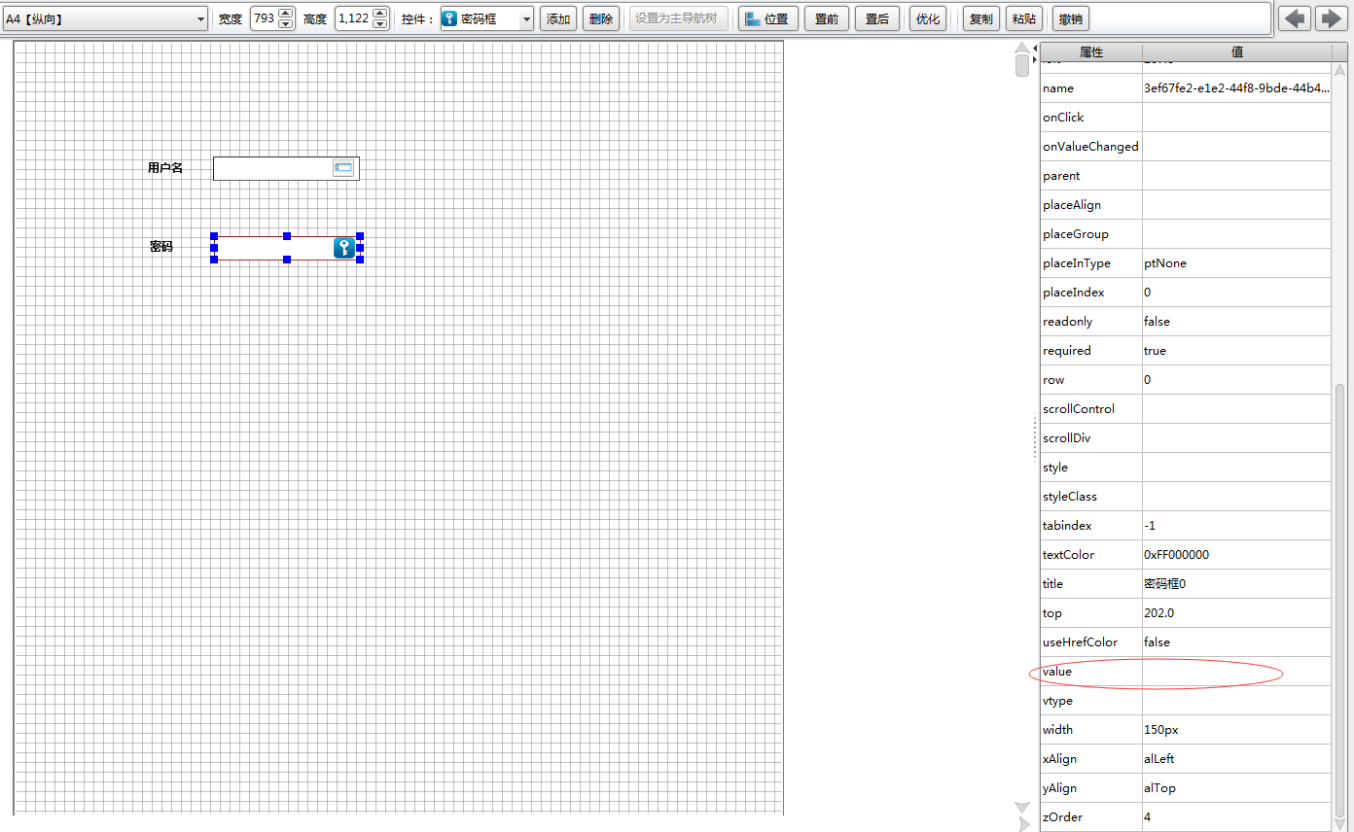

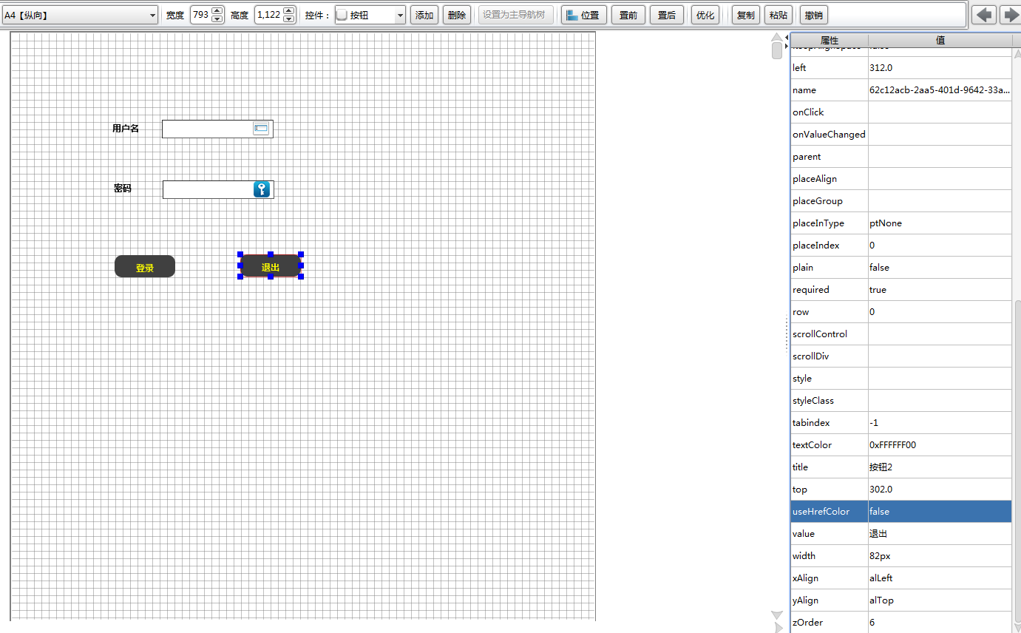

## 16.8引用CSS

功能说明：前端人员写的CSS样式需要引入进项目

操作说明：

1. 首先在项目下新建userjs文件夹

2、拷贝userdefine.js文件到userjs文件夹下（路径为frame/systemscript/userdefine.js）

3、在userdefine里填写代码，引入css文件，如图4-7-1

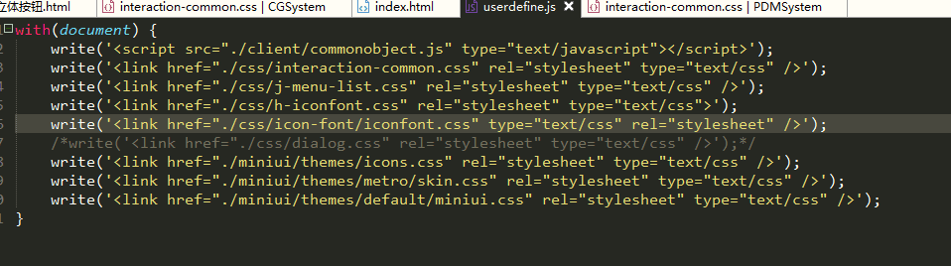

图4-7-1

注：我们自己写的后台代码以及前台代码都应放在ueserjs文件夹下，自己新建文件夹进行编写代码（切记）

## 16.9发布

*画好页面点击“全部保存按钮”（Ctrl+S）

*点击项目----点击更新Frame

*更新frame成功后选择发布系统---全部勾选---点击发布（Alt+P）

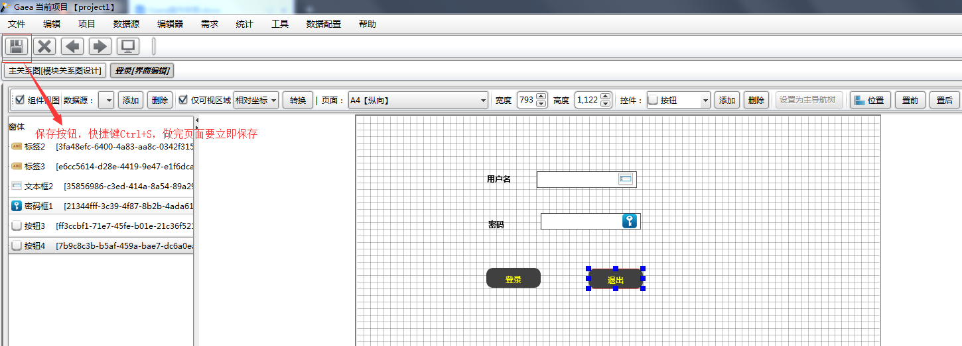

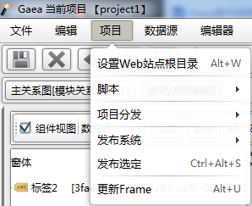

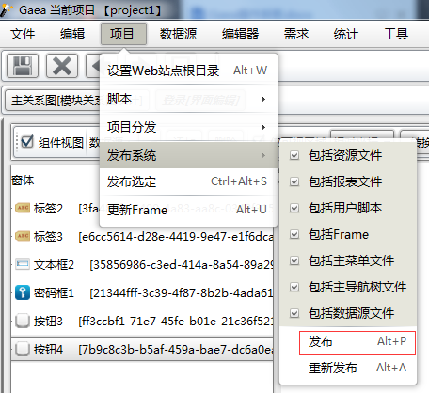

*打开浏览器输入网址，[http://localhost:8080/project/project1](http://localhost:8080/project/project1（输入自己电脑的端口号，默认是80)

*一个登录页面就做好了！！！

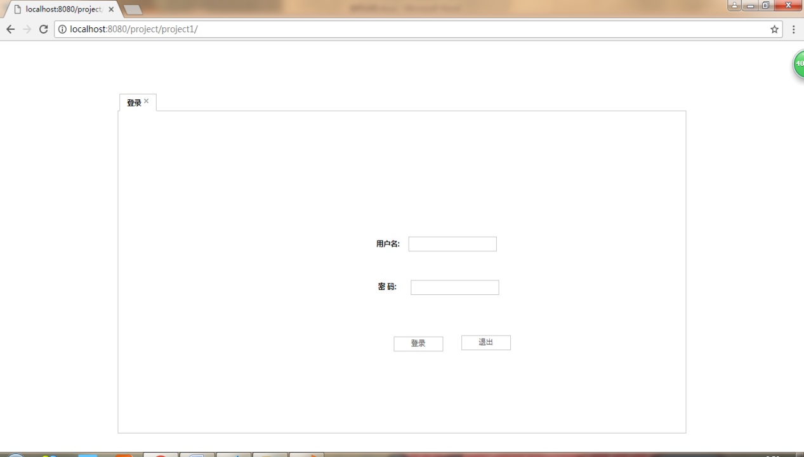

# 17.特殊控件使用方法说明

## 17.1图片控件

操作说明：想要在页面中添加图片，需要把图片存储到项目文件夹下的image文件夹，之后在设计器中添加一个“图片”控件，修改其value属性，在弹出框中找到图片，点击“确定”即可

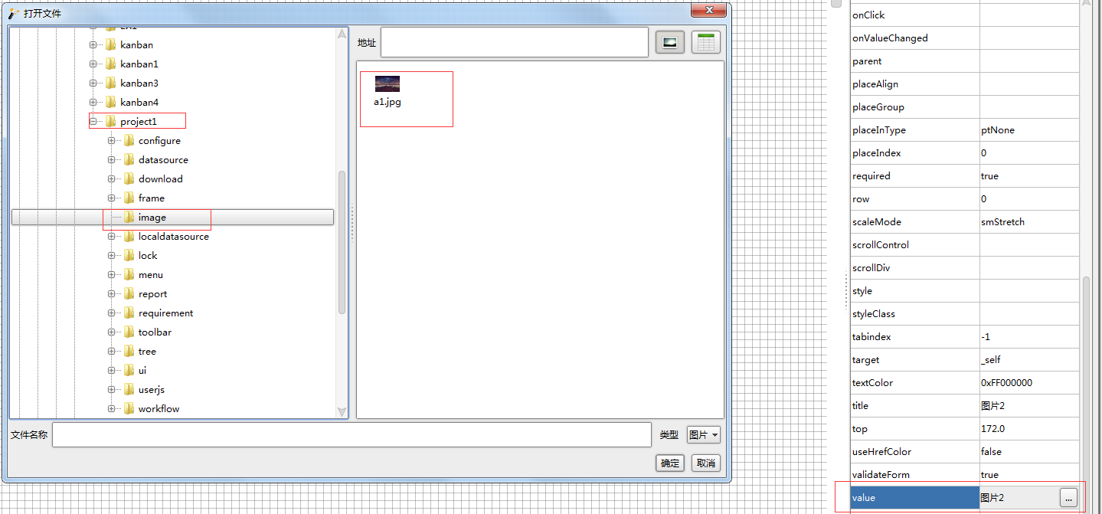

## 17.2主导航树控件

操作说明：如何实现下图所示的导航样式，下面详细说明

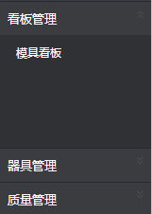

一级菜单（父节点）

二级菜单（子节点）

*添加一个“主导航树”控件，点击“shareData”属性，会弹出对话框，点击“添加”按钮，此时生成一个新建节点0，要想它成为父节点，需要选中它，勾选“添加子节点”按钮，再点击“添加”，这样一个父节点就创建完成

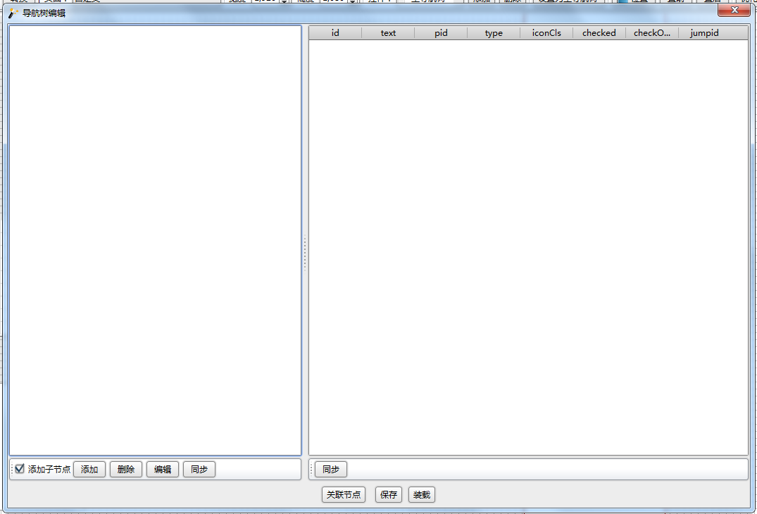

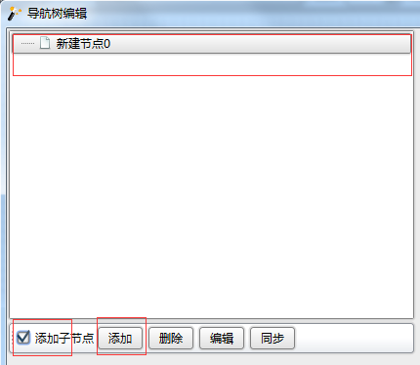

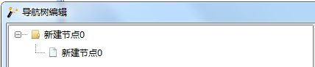

点击“编辑”按钮可修改节点名称

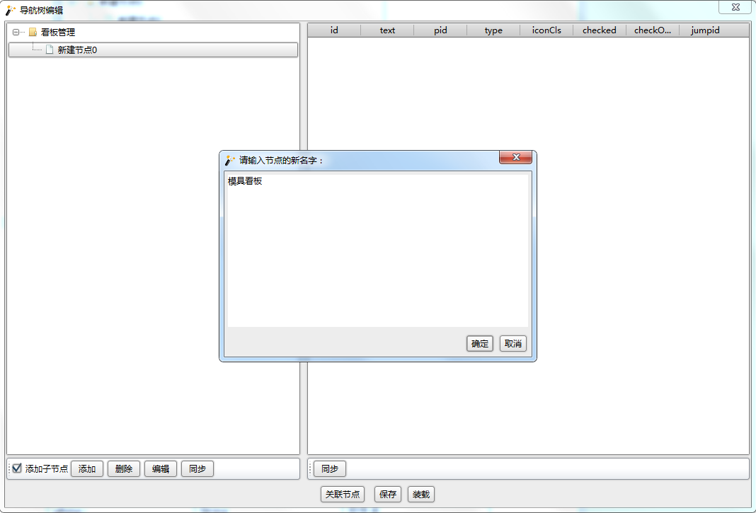

设置好导航后，要点击下方“同步”按钮，右侧会出现对应关系，选中一个“子节点”

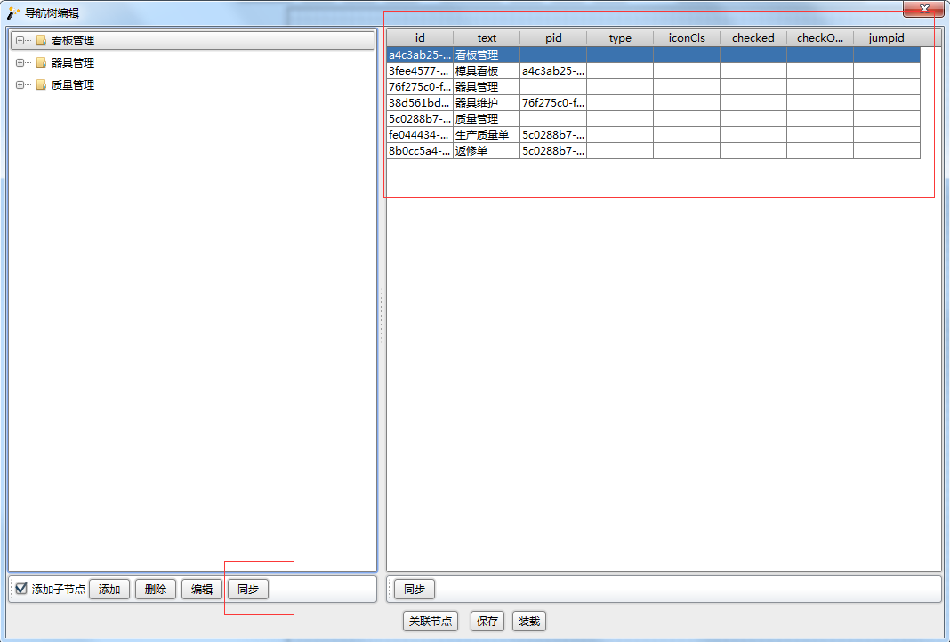

点击“关联节点”按钮，会跳转到关系图界面，选择要关联的界面，点击“确定”按钮，再次点击左侧下方的“同步”按钮，设置好的关联关系，在右侧表格中会显示对应节点的名称，最后点击“保存”，导航菜单就设计好了

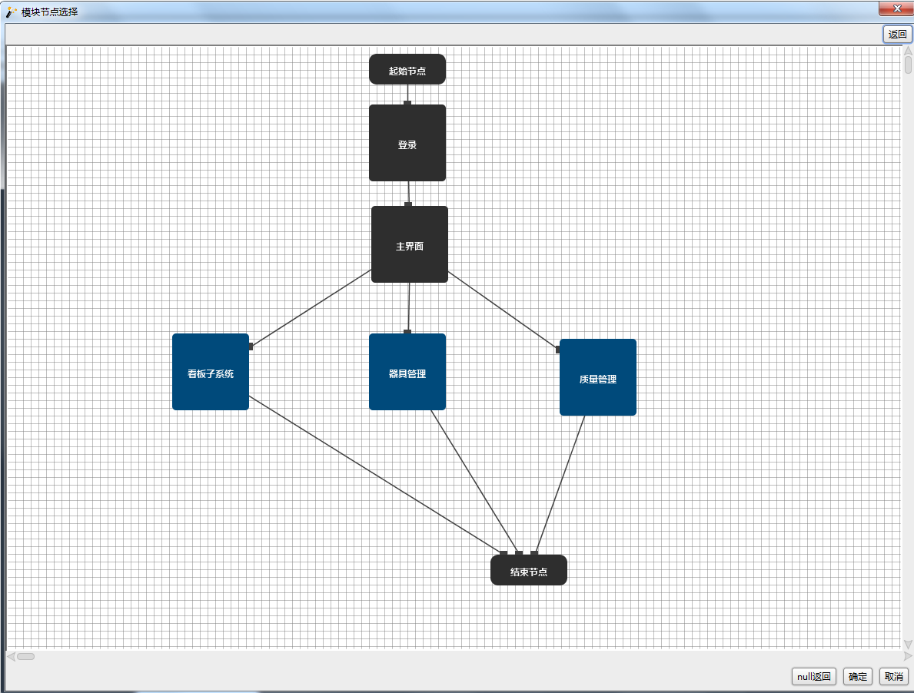

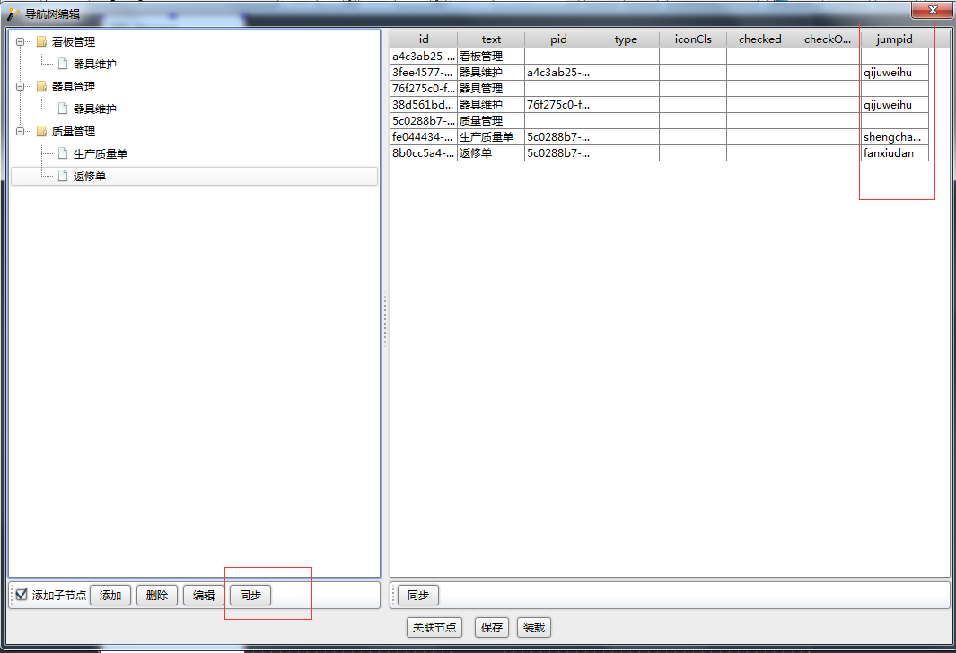

## 17.3图表控件

图表可用于展示各种统计图表，如柱状图，折线图等等，需要把写好的图表代码粘贴复制到chartData属性里，即可生成图表

操作说明：

1.用代码画统计图请参考echarts官网，画好统计图并复制其代码https://echarts.baidu.com/examples/#chart-type-line

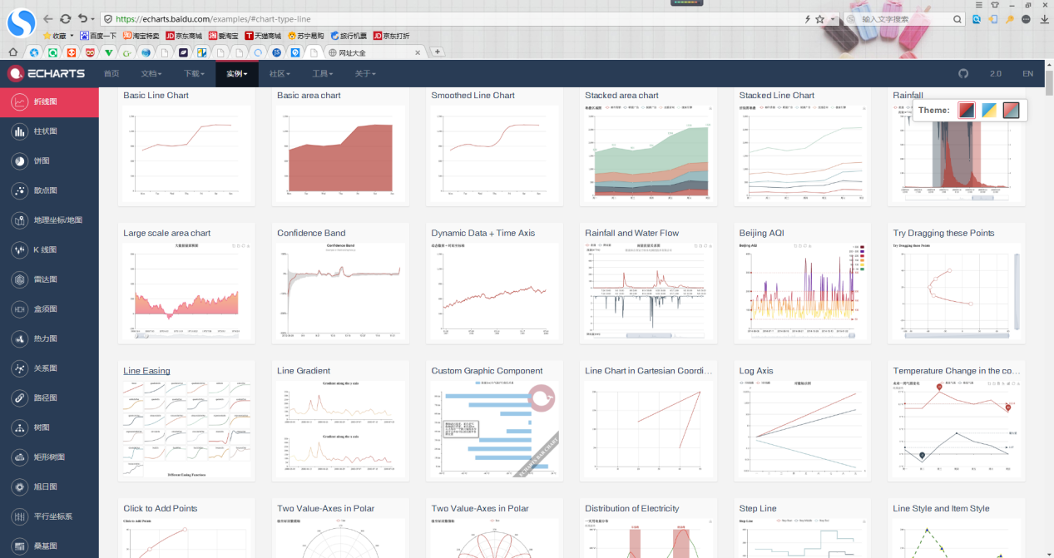

1. 设计器中添加一个“图表”控件，改变其大小，在右侧找到chartData属性，在弹出框内粘贴代码，点击“确定”按钮，保存后发布系统，效果如下图

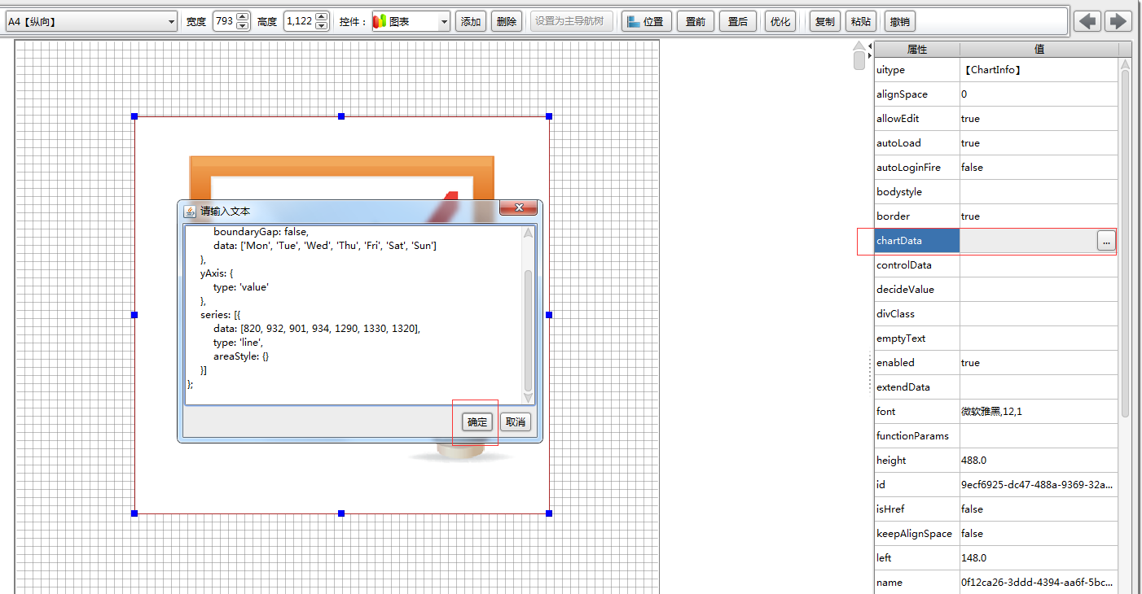

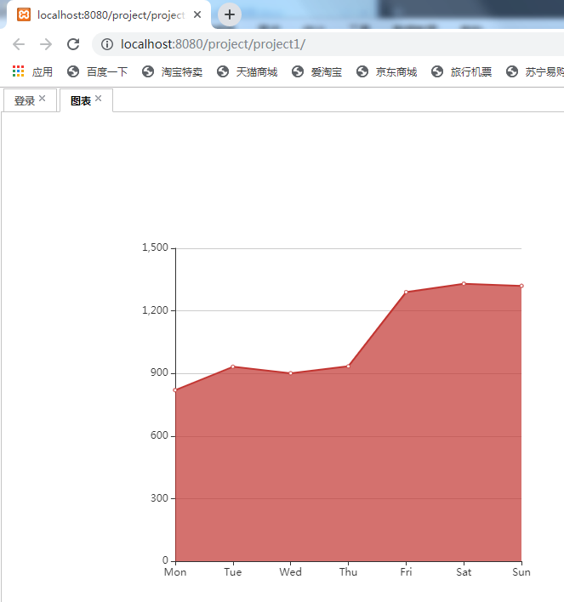

## 17.4表格控件

操作说明：添加“表格”控件，其中header属性对应的是表头内容，按以下代码填入header

{"header": [

{"type": 6},

{

"headerAlign": "center",

"type": 1,

"title": "索引"

},

{

"field": "scjh_state",

"summaryType": "max",

"width": 100,

"readOnly": "true",

"type": 3,

"align": "center",

"title": "状态",

"allowsort": "true"

},

{

"field": "scjh_code",

"summaryType": "max",

"width": 100,

"readOnly": "true",

"type": 3,

"align": "center",

"title": "生产计划单单号",

"allowsort": "true"

}

]}

在这里第一列我设置为索引，按序号排序，方便勾选

field：给字段命名，通常是首字母缩写，例如状态，对应“zt”，留着后期加数据时用

summaryType:

width:

readOnly:true是只读模式，false是可以在表格中输入数值

type：有9个值可选，根据相应的字段要求选取对应的type值

|  |  |  |
| --- | --- | --- |
| Type=0 | Checkbox | 带字段的列 |
| Type=1 | INDEX | 序号 |
| Type=2 | Datetime | 年月日时间 |
| Type=3 | TEXTBOX | 文本框 |
| Type=4 | COMBOBOX | 单选（下拉列表） |
| Type=5 | SUB | 副表头 |
| Type=6 | Checkbox | 不带字段的列（没内容） |
| Type=7 | INT | 数值 |
| Type=8 | CURRENCY | 货币类型 |

align：表格中数值的位置，left居左，center居中，right居右

title：表格中字段内容

allowsort：

*按上述代码添加后，点击“同步”，“确定”就可得到当前页面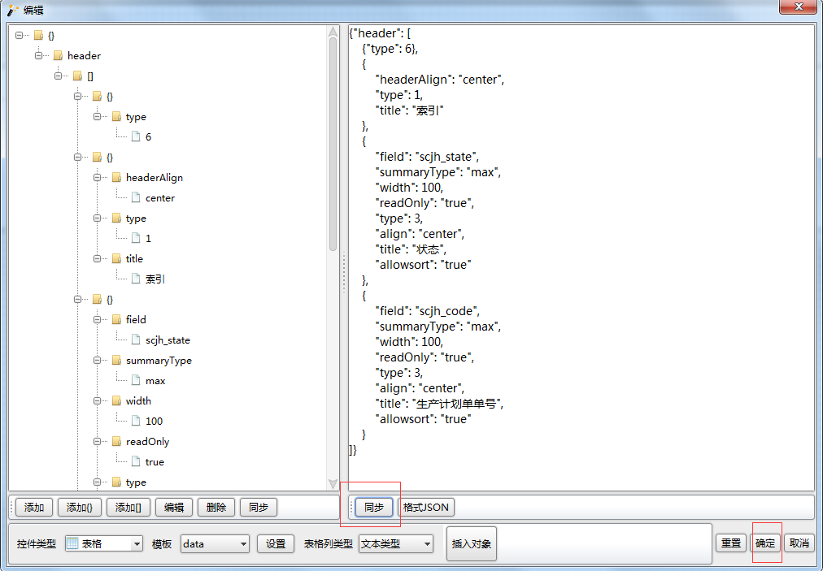

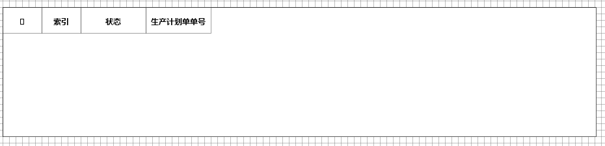

*接下来在表格中增加数据，在value属性中填写代码，内容如下

{"data": [

{

"scjh_state": "暂停中",

"scjh_code": "23",

},

{

"scjh_state": "保养中",

"scjh_code": "07",

}

]}

对应header中起的名称，后面加上要显示的内容,记得点击“同步”按钮，修改完成效果如下，发布运行到网页上看一下效果

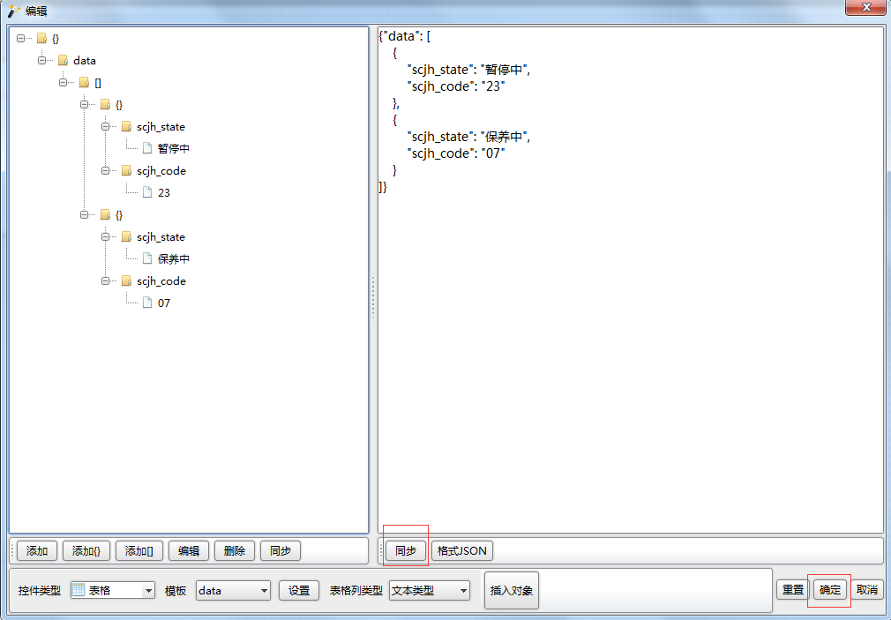

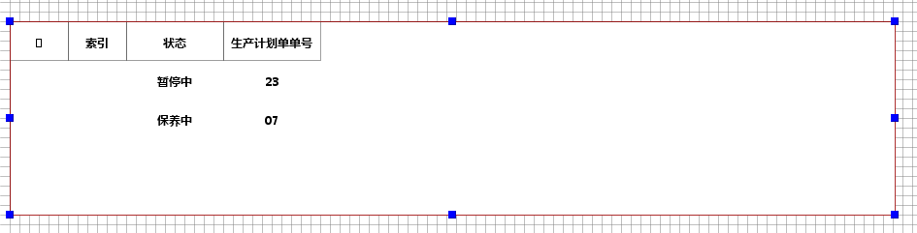

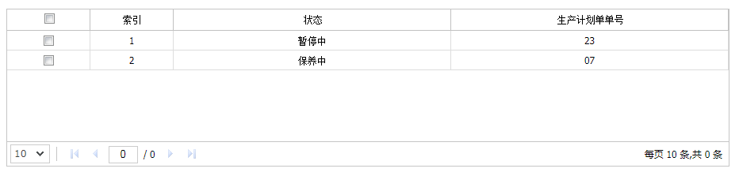

## 17.5下拉列表

操作说明：添加“下拉列表”控件，修改data属性，改的是下拉列表中的内容，如下图 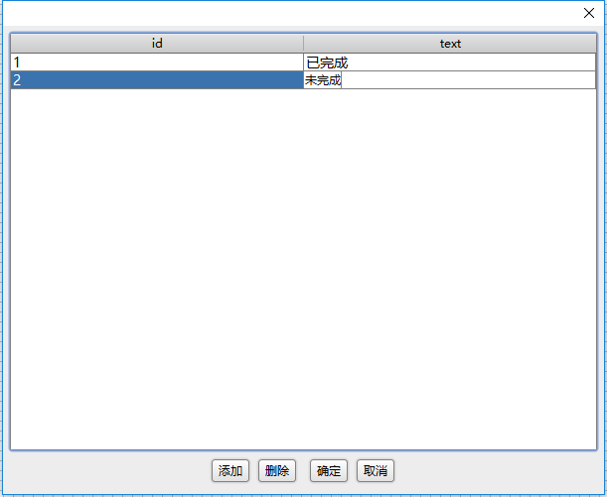

*接下来发布运行一下，看一下页面效果

